**Development and Evaluation of Mixed Reality Educational Applications**

# Abstract

中国古人对于教育这样主张：“读万卷书不如行万里路” (As the Chinese saying goes: "It is better to travel ten thousand miles than to read ten thousand books. ") 意思就是 ：一个人要想有所成就，读书并不是全部。读书是智慧，行路是阅历和体验，阅历和体验可以上升为智慧, 甚至可能比从书中获得的智慧更实用，更重要。但是，如果没有一定的人文素养，阅历就只是阅历，不能够发酵成智慧，古人的智慧告诫我们在教育上，知识和体验 两者相辅相成。但是现实是，由于实施条件限制，我们所接受的教育侧重在了 读万卷书上，缺少感官上直观的刺激去让我们体验和领悟所学的知识。身临其境的体验在教育中非常重要，然而，在传统的教育模式下，由于时间和空间条件的限制，不能够提供 足够的体验环境给学生，体验教学实际实施起来非常不便，然而随着计算机技术的快速发展，计算机模拟现实就可以代替行万里路, 帮我们弥补这一空缺，比如讲地理的时候带入到当地的地形, 讲生物的时候代入到当地的植物和动物生存环境, 讲化学的时候直接开始实验. 等等，更重要的是，这些实现并不受空间和时间的限制。这些技术给传统的教育带来了一场革命，也带来了无限的开发潜力。

教育新时代正在到来，让学生可以从被动的接受过程转变为在自主体验的过程中进行学习。这将通过虚拟现实技术和增强现实技术推动。虚拟现实技术是一项模拟技术，这项技术强调用户仿真的亲身体验和参与感。目前，在很多领域，已经有很多虚拟现实的应用。本论文设计并开发了四个AR/VR教育应用实施案例，他们分别是1，A Simply Ludo Board game; 2 VR art show ; 3, AR 3d Coloring game ; 4, MR Chemistry Lab并分别介绍了每一个应用设计和开发的过程，最后通过对实验对象这些应用的实际体验，在教育效果，用户体验和设备方面分别对实施结果进行分析，得到一些教育应用中，AR/VR教育应用设计和开发时经验和方法。本文对虚拟现实技术和实验教学的结合进行了分析并阐述了与传统教学模式相比的优势，介绍了应用的设计和交互设计的基本原则，为应用虚拟现实技术和增强现实技术提高虚拟实验的沉浸感和改善教学交过提供了可行的途径。

Keywords: Virtual & Augmented Reality; Educational Application; Experiential & Interactive Learning, Game-based Learning

**Contents**

Abstract

1. Introduction

1.1 Concepts

* VR
* AR
* MR
* Distinguish and apply fields of VR，AR and MR

1.2 Objectives and Scope

1.3 Contribution

1.4 Dissertation structure

2. VR and AR Background

2.1 researches

2.2 Educational Applications Typical types and Examples

2.3 Interaction Design

2.3.1 the development of human- centered Interaction Design

2.3.2 Interaction Design for VR and AR

2.3.3 User Interface Design for VR and AR

2.4 Summary

3. A Ludo game

3.1 Implementation Methods

3.2 Game Design

3.3 Project Implementation

3.4 Conclusion

4. VR Art exhibition

4.1 Implementation Methods

4.2 Game Design

4.3 Project Implementation

4.4 Conclusion

5. AR 3D Coloring Game

5.1 Implementation / Related Methods

5.2 Game Design

5.3 Project Implementation

5.4 Conclusion

6. MR Chemistry Lab

6.1 Implementation / Related Methods

6.2 Game Design

6.3 Project Implementation

6.4 Conclusion

7. Evaluation

7.1 Evaluation system

7.2 Evaluations for the 4 cases

7.3 Evaluation Result

7.4 Summary

8. Conclusions

8.1 Review of Objectives

8.2 Discussions

8.2.1 Limitations

8.3 Recommendations for future work

List of Figures

List of Table

# **Ⅰ Introduction**

This chapter presents a brief overview of the context under which the research was conducted. Background information regarding this study is provided in order to establish research objectives and scope. Then, the contributions are discussed. Finally, the structure of the dissertation is outlined.

* 1. Concepts

虚拟现实（简称：VR），增强现实（简称：AR）技术早在20世纪60年代就被提出，早期一直归类为前沿科学的发展阶段，混合现实 (简称：MR）技术则是在AR和VR的发展基础上被Ronald Azuma提出的，虚拟现实,增强现实和混合现实技术都是人与计算机生成的虚拟环境之间实现自然交互的人机界面，应用开发前景都非常广阔。

* **Virtual Reality**

Virtual Reality Immerses a user in an imagined or replicated world (like video games, movies, or flight simulation) or simulates presence in the real world (like watching a sporting event live). Example of hardware players in VR are Oculus, Sony PlayStation and Samsung Gear VR [24]. VR的世界一直存在，漫画书、游戏、小说都传统意义的VR, 但是局限于视觉、听觉两层感受，也就是人类的五感中的两种，更重要的是远远不能给用户带来沉浸感。

VR System被分为三种类型：VR HMD + PC; VR HMD +Mobile和VR all in one。 VR HMD + PC的代表是：Oculus Rift、HTC Vive如图2 (a) [HTC](https://link.zhihu.com/?target=http%3A//www.87870.com/baike/7833.html)推出了Vive Pro和Vive无线适配器。HMD +Mobile 的代表是三星Gear VR和2014年6月，在Google在I/O大会上发布的Cardboard眼镜盒子如图2 (b)，通俗来说，眼镜盒子就是通过把手机塞进VR眼镜盒中进行观看的VR显示设备。体验虽然相对粗糙，但这类设备不需要复杂的电子元件，成本较低，且移动性和便携性高。VR all in one一体机如图2 (c) 需要将显示、计算、存储、电源等功能性模块全部集成到头戴显示设备中。而如果要达到好的性能，显示设备就很难做到轻便小巧。2017小米与Oculus联合推出VR一体机Mi VR Standalone，PS VR 则是依靠 PS4。

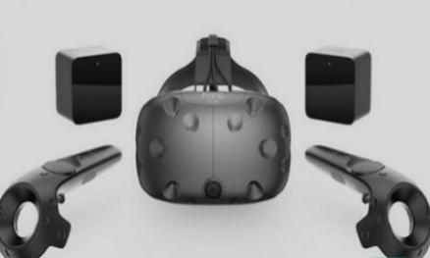 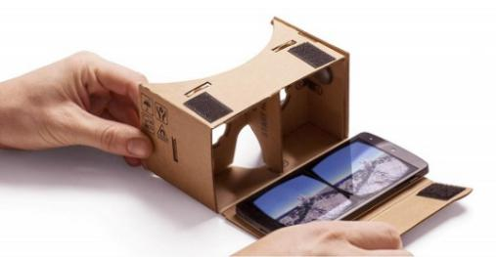 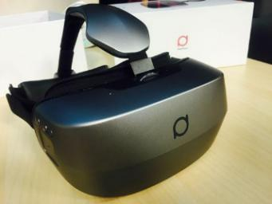

1. (b) (c)

Fig.1 三种主流的VR设备

VR的核心技术是tracking（追踪）和CG（计算机图形）。在VR 的最新技术中，获得了戛纳国际创意节的数字工艺类奖项的Google Tilt brush可以作为代表，Tilt brush是 Google 推出的 VR 绘画软件，利用HTC VIVE的HMD和控制手柄,可以让你在三维空间中进行绘画创作！艺术家用数字技术在三维立体世界中进行创作，而不仅仅局限于2D平面。这势必会从根本上影响整个艺术领域的创作。这就意味在未来或许你可以像欣赏一幢建筑一样去欣赏一幅画。如图Fig (a) 可以画一座火山。设想，此技术用在教育领域。举一个小小的例子，高中的数学老师会竭尽所能的帮助我们去理解他画在平面黑板上的图形是一个立体图形，而不是平面图形。直接在立体世界中画出立体即可, 如图Fig.2（b）讲解过程将会直观很多。

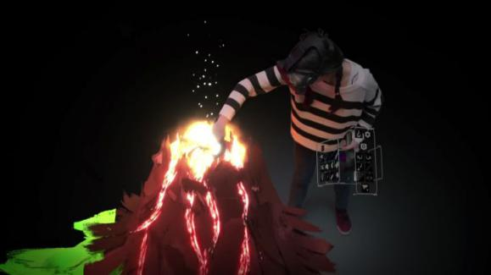 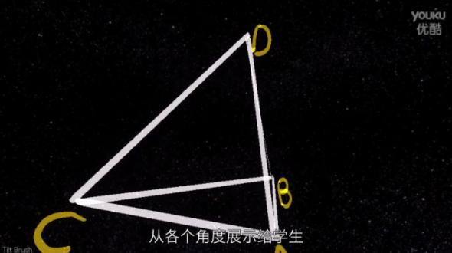

（a） (b)

Fig.2 Google Tilt brush 和数学应用

类似的还有World Brush 可让您在现实世界中绘制 3D 形状和设计。与 Google 的 Tilt Brush VR 应用程序非常相似。最酷的部分是，无论你画什么都一直保留在那里（或直到你删除它），你可以在周围使用应用画笔来涂抹，作为贴纸或者艺术画。每幅画都是匿名的，并保存在创建的 GPS 位置。你可以画一些东西，分享之后，其他人也可以在手机上看到欣赏到你的作品。由于World Brush是与现实世界结合，属于AR的定义范畴，下边我们看一下AR的相关应用。

 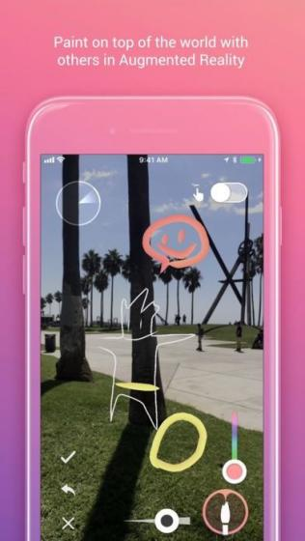

Fig.3 World Brush

* **Augmented Reality**

“Augmented” means improved or expanded or enhanced. Example of a general Augmented reality might be the ability to wear headphones that can allow you to hear sounds (higher or lower that the normal auditory spectrum) [7]. Augmented Reality overlays digital imagery onto the real world, Example of Hardware players on AR are Microsoft Hololens, Google Glass [24].

2015 年 1 月Google推出的Google Glass， 2016年 任天堂的手机AR游戏Pokmon Go风靡全球，如图Fig.[4]，用户通过手机摄像机在现实世界中移动收集虚拟的动画角色。增强现实也开始向普通用户开放。在娱乐方面，AR拍照应用 – FaceU，用户可以实时的在自己的照片上叠加各种卡通。在军事方面，AR的概念最开始是在军事上被应用以及被Thomas Caudell和David Mizell首次提出的[27]，在军事上的应用也是增强现实发展的重要动力，利用AR技术，飞行员可以无需低头看仪表，便可以在HUD head-up display 平视显示器中读出飞机的各种状态，例如航向、航速、火控雷达提供的敌机信息等。类似的还有停车辅助系统，无需用户提供任何附加的信息或指令，系统就能基于车辆的当前状态（倒车档）和与周边障碍物的相对位置主动提供与可用信息。Fig [ ]。在今年CES的展厅层，我们看到有AR 智能头盔 Skully、车辆AR平台Civil Maps和提供了汽车抬头显示器（HUD）解决方案的WayRay [25]。Google Translate应用使用手机中自带的相机将现实世界中的一部分区域的文字信息翻译成另一种语言。

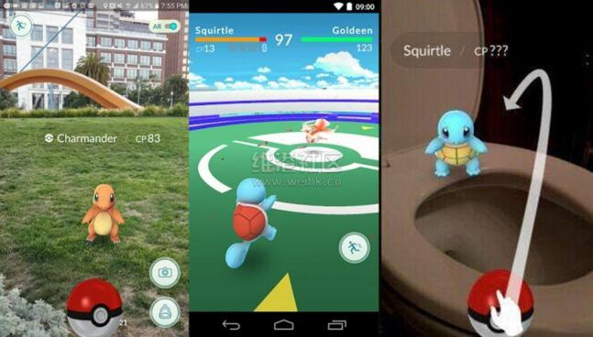

Fig. 4 [PokemonGo运行画面【12】](http://link.zhihu.com/?target=https%3A//media.nngroup.com/media/editor/2016/09/18/pokemon-go-ar.jpg)

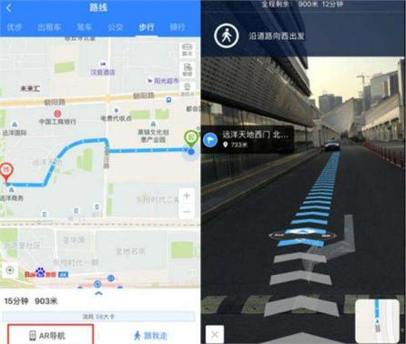

Fig.5 <https://t.qianzhan.com/kuaixun/detail/161118-3fa346e7.html>[14]

又如，IKEA 有一款新的应用程序，可以帮助您通过增强现实（AR）技术，真实看到每一件宜家家居产品摆放在自己家里或者办公室里的样子。该应用程序目前有超过 2000 种宜家产品选择.

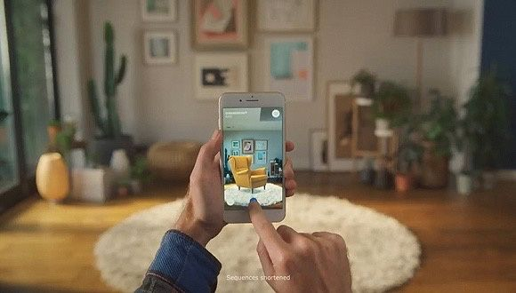 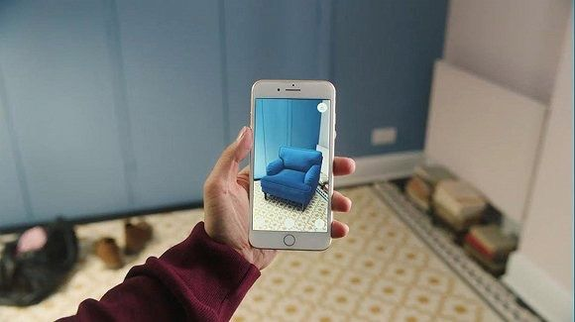

Fig.6 IKEA Place APP

在最新的AR 应用里，绝大部分上架的测量类应用。Measure Kit 有所不同，功能更加丰富，可以为我们提供不同的功能和测量方法。应用提供了一种轨道模式，允许用户绘制和测量轨迹。也可以使用其测量角度、人的高度、建立立方体模型等等。

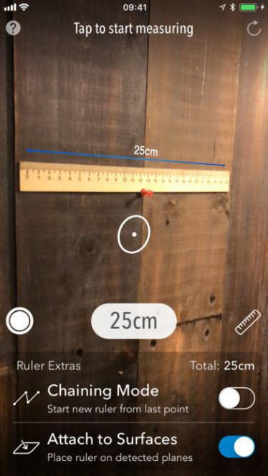 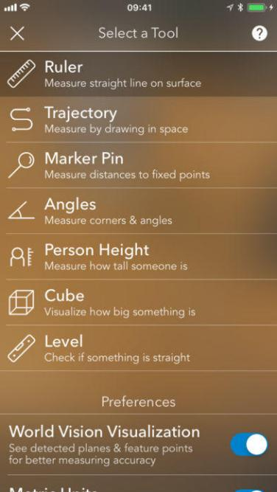

Fig. 7 AR MeasureKit APP

用户体验传统的AR应用，只要用手机（或者是带 RGB 摄像头的 PC）就可以实现，原理是基于 Marker 的识别与跟踪，或者也可以通过 SLAM 技术实现。Marker可以是2D QR Code: 二维码主要的功能在于提供稳定的快速的识别标识。然而，除了识别以外，二维码还兼职提供易于跟踪和对于平面进行定位的功能。因为这个原因，AR中的二维码比一般的二维码来说模式显得简单以便于精确定位。Marker可以是2D Flat picture：因为二维码本身也是二维图片，可以把二维码的方法直接用到二维图片上。使用二维图片，比如纸币、书本海报、相片卡牌等等。二维码之所以简单就是因为它上面的图案是设计出来的让视觉算法可以迅速的识别定位的Fig.8 (a), 一般的二维图片则不具备这种良好的性质，也需要更强大的算法。并且，不是所有的二维图片都可以用来进行AR定位的。比如，一个纯色的没有任何花纹的图片是无法用视觉的方法定位的。Marker 可以是3D Object：二维图片的自然扩展当属三维物体。一些简单的规则三维物体，比如圆柱状可乐罐，同样可以作为虚实结合的载体。稍微复杂一些的三维物体通常也可以用类似的方法处理或分解成简单物体处理。最后最新的Marker关注到了3D Environment：现在AR技术把目光放在对三维空间的理解和识别甚至交互。Hololens 相对高级一点，它可以通过自带的传感器重新绘制整个现实空间，然后再叠加数字内容。而且还可以感知到当前设备在空间中的位置（深度信息）。

在以上提到的技术中，二维码和二维图片的识别跟踪技术已基本上成熟，也已经有了广泛的应用。技术方面的发展目标主要是进一步提高稳定性以及拓宽适用范围。相比而言，三维物体和三维环境的识别理解还有很大的探索空间。

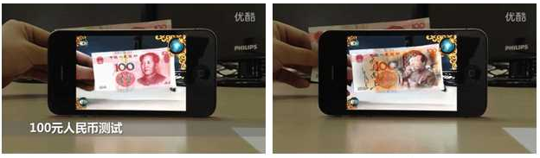

1. (b) (c)

Fig. 8 QR Code and AR Application using Flat picture

在2017年的WWDC大会上，苹果在iOS 11中带来了全新的增强现实组件AR Kit，该应用适用于iPhone和iPad平台。AR Kit, Apple's augmented reality (AR) technology, delivers immersive, engaging experiences that seamlessly blend virtual objects with the real world. In AR apps, the device's camera presents a live, onscreen view of the physical world. Three-dimensional virtual objects are superimposed over this view, creating the illusion that they actually exist. The user can reorient their device to explore the objects from different angles and, if appropriate for the experience, interact with objects using gestures and movement [26]. iPhoneX的上部中有一个传感器可以投射人眼不可见光，用以读取用户的脸部3D结构，通过苹果神经引擎即时处理数据，建立人脸模型。这个功能实现了Face ID和可爱的Animoji。AR Kit 使用视觉惯性里程计 (VIO) 以高精度地追踪四周的环境并感测它在房间内的移动。比如上一节介绍的AR Measure Kit的尺子应用，帮助你不用任何测量工具，仅仅是使用iPhone就可以测量物体的精准尺寸。AR Kit 可以检测桌子和地板等水平面，并能跟踪及放置物品在特定点上。AR Kit 还能利用相机传感器来估计场景中可用光的总量，以此将正确的光亮度应用在虚拟对象上。

在2017年末，Google公司也在之前推出Google Tango 又在2017年推出了 AR core。AR Core在原来Tango的基础上做了很多改良，比如实时的光的渲染，使虚拟的物体在现实中看起来更加自然真实。

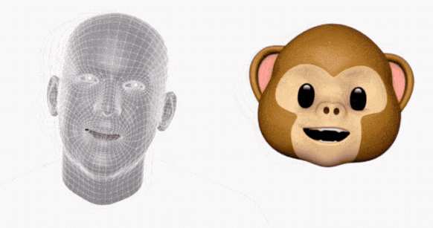

Fig.9 Face ID in iPhone X

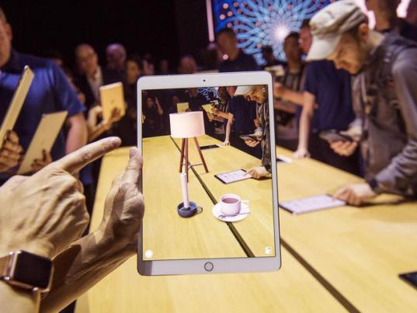

Fig.10 苹果公司增强现实光投影(Shadow)

* **Mixed Reality/ Mediated Reality混合现实**

关于MR 有两种解释：Mixed Reality: 又叫 裸眼现实+ 虚拟画面，代表是2015年微软发布AR设备Hololens与2015 年的Magic Leap, 是把虚拟的环境投射到现实的环境。Mediated Reality: 是数字化现实+虚拟数字画面。Mediated Reality is an older tradition, introduced by Stratton before more than 100 years ago, and he presented two important ideas: constructing special eyeglasses to modify how he saw onto the world； ecologically motivated admission to conducting his experiments within the domain of his everyday personal life [8].

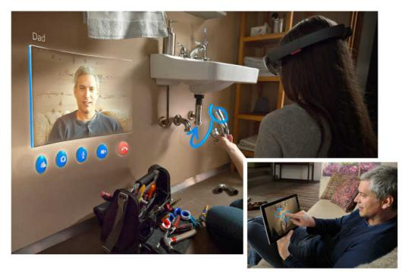

Fig. 11 [微软的HoloLens](http://link.zhihu.com/?target=https%3A//media.nngroup.com/media/editor/2016/09/18/hololens.jpg) [ ]

University of North Carolina University（Ronald Azuma）[3]教授将增强现实归纳为虚拟与现实融合、即时互动和三维注册三部分内容； Paul Milgram and Fumio Kishino提出了现实—虚拟现实连续体，他们将真实环境和虚拟环境分别作为连续体的两端，位于它们中间的被称为“混合实境”(Fig.12)。其中靠近真实环境的是增强现实，靠近虚拟环境的则是扩增虚境 。

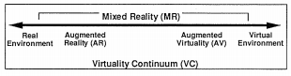

Fig.12 Simplified representation of a “ Virtuality continuum.”

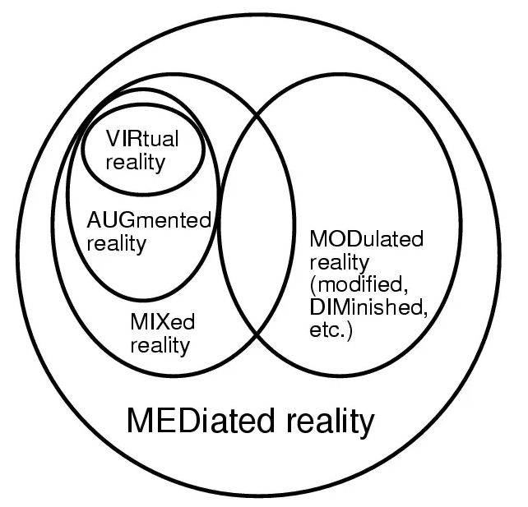

Fig. 13 Venn diagram of the focus of the work

* **Distinguish and apply fields of VR，AR and MR**

简单的说, VR把用户放到虚拟世界，AR 把虚拟世界放到用户前面。通过Fig.14 这张图来说明VR、AR和MR的区别：VR是创造一种完全虚拟的世界, 把你和现实世界隔离开，如图左。核心问题是图形计算和沉浸感，AR技术是把虚拟事物叠加到现实世界图像的最顶层，用于增强和扩充现实世界的信息，如图中。核心问题是图像识别和跟踪，AR是人感知的真实世界的增强，虚拟世界的内容被设备叠加到了现实世界，包括谷歌地图也是一种AR [4]; MR 是在AR的基础上，所生成的虚拟信息和现实世界保持自然的适应和交互, 是把虚拟物体和现实物体都进行再次计算，把它们混合到一起，难分彼此，如图右 中机器人被遮挡的部分。核心问题是对现实世界的3D扫描，以及远近空间的感知。

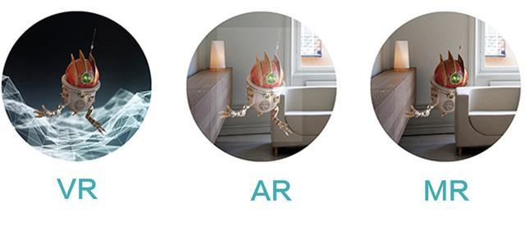

Fig. 14 VR, AR, MR的区别

总结VR 和AR 的开发特点可以看出，VR和AR的应用领域主要有：1，工业制造和维修领域，通过头戴显示器将多种辅助信息显示给用户，包括虚拟仪 表的面板，设备的内部结构、设备零件图等；2，医疗领域，利用VR虚拟现实的方法来帮助医生诊断病情、治疗患者及培训医务人员。3，电视转播领域，通过AR技术可以将辅助信息叠加到转播画面中；4，娱乐、游戏领域，VR游戏，VR视频、电影等。5，教育领域，利用VR进行沉浸式教学；6，其他领域，通过AR可以将文字、图片立 体化，增加阅读互动性与趣味性。旅游、展览领域，通过VR技术打造数字化旅游景点、展览等，使用户足不出户可尽览天下美景，市政建设规划采用AR技术将规划效果叠加到真实场景中，可直接获得规划效果。从谷歌Pixel手机专用的Last Jedi AR体验到苹果iPhone 8发布会中展现的令人印象深刻的AR游戏，各式各样的AR 手机应用程序也能为我们带来越发逼真的增强现实体验。同时，Google Cardboard这样一个简易的[VR眼镜](http://link.zhihu.com/?target=https%3A//www.hiavr.com/equipment/)，售价不到百元，大幅降低了用户体验[虚拟现实](http://link.zhihu.com/?target=http%3A//www.hiavr.com/)的门槛。去年二月，Cardboard完成了两个里程碑：1000万个Cardboard出货量和1.6亿次应用程序下载量，这一切都让AR/VR越来越多地出现在我们的生活中。

* 1. Objectives and Scope

如果对本论文的研究内容做一个概述：系统的介绍了虚拟现实，增强现实，和混合现实技术的发展和应用现状，以及所涉及的技术。运用虚拟现实，增强现实这些新技术可以丰富现有的教学资源，使得现有的教育资源以一种新的形式呈现出来，静态的资源动态化，多维化，有利于学生对学习资源的理解，激发学生的学习兴趣，教育教学的效果。虚拟现实和增强现实 已在军事、医学、商业、教育、航海训练等领域开始了尝试性应用并取得了一定成效。The Objective of this work is to advance the educational effects towards AR and VR educational applications. 去探索微观世界的奥秘，绝对比生硬得记忆化学公式效果好太多。

* 1. Contribution

本论文提交了几个增强现实和虚拟现实应用于教育的实例，通过这些应用实践应用到教育教学中去，用科学的方法对各个应用进行评价，获得各自教育效果的评价，通过对结果的分析得到此类教育应用的设计和开发要点。本研究旨在获得最佳的虚拟现实应用在教育中的教育效果。他们分别是：

A Simply Ludo Board game

AR (Augment Reality) is the integration of digital information with the user's environment in real time [1]. AR is developed based on VR (Virtual Reality), unlike virtual reality, which creates a totally artificial environment, augmented reality uses the existing environment and overlays new information on top of it. In this paper, we made a board game that can allow multiplayers to play in a combination of realistic and virtual space. In this Board Game, there are 3 characters with different colors and several buttons to control the characters.

A VR Art application - Development of Multimedia Design Contents using Mobile Virtual Reality

Virtual Reality (VR) is widely used in various fields, and it is expanding game and movie toward health care, business Software, education, and web services. Especially various researches are actively conducted in the field of exhibition, utilizing smart phone based detachable HMD (Head Mounted Display). The VR exhibition solves addresses both temporal and special constraints overcoming the unilateral information transfer exhibitions. This paper presents a method to overcome the limitation of time, space, and unidirectional information transfer in offline exhibition, and also presents a new method that utilizes multimedia visual design artwork as VR contents.

AR 3D Color games – Design and Development of Coloring Game based on Augmented Reality Technology by a case study

从“虚拟现实”到“增强现实”的发展实现了现实世界与虚拟世界的结合，“神笔马良”不再是传说。增强现实技术不断被应用到社会各个领域，改变着人们的生产生活方式，应用此技术设计开发的电子书也给传统纸质图书带来了挑战。本文在对增强现实技术特点及增强现实技术在教育中应用进行阐述的基础上，以“Color The Earth”3D 互动移动手机应用为例，从增强现应用的特点、产品设计与技术实现等方面做了较为详细的分析，并且设计并开发了“Coloring XiXi”应用。以期为增强现实移动应用开发研究提供借鉴。

MR Chemistry Lab - A Virtual and Augment Reality Application for Chemical Experiment Education and Practice

比起传统的化学实验教学中，由于学生对试剂，器材和实验步骤的不熟悉而导致的危险的概率高和试剂浪费，本应用可以反复模拟操作实验步骤的同时保证了实验效果的真实感。降低了发生危险的概率和有效的提高的学习的效率，在扩展应用中，可以运用增强现实技术制管理体的观察微观的分子组合和排列结构。

Virtual reality (VR) and Argument reality(AR) technology have open a vast opportunity to be applied in many fields include education. This paper is based on a research of the conventional chemistry experiment education limitations, we design and developed a "Virtual Chemistry Lab" propose a new method of assisting present teaching aids. And through analyzing different interaction methods in the VR system, find a better applicable interaction mode for this application. By evaluation, implementation of this application achieved the education objective more effectively.

* 1. Dissertation structure

本论文通过一系列的开发和研究，从概念到应用，从教育应用到教育应用的特点和评价，给出了系统的研究和结论，研究结构如下图所示。

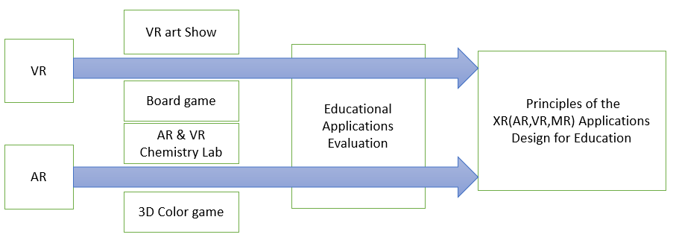

Fig. 15 Research papers

# **Ⅱ** VR and AR Background

2.1 Researches

著名投资银行高盛集团在投资者报告中对于VR/ AR 市场规模、人口规模做了数据分析，其中教育领域K-12 阶段和高等教育阶段的当前市场规模分别为50 亿美元和70 亿美元，仅在发达国家就约有2 亿所中小学使用VR/AR 辅助教育活动。高盛集团还对教育领域VR/AR 的人口规模和市场规模做出了预测：至2020 年用户数将会增长至700 万，2025 年将会达到1500 万；2020年软件营收为3 亿美元，2025 年增长至7 亿美元[17]。

VR technology indeed has successful application cases in educational, here are some in the K12 classroom (K12 is the North American designation for primary and secondary education. The expression is a shortening of Kindergarten through 12th grade, the first and last grades of free education in the United States and English Canada). In China, more than 14 colleges and universities have their own VR Laboratory, many applications for Early Childhood Education were developed.

VR和AR 这两种技术都可以通过大学生的智能手机使用，高等教育已将AR / VR视为下一波教学技术浪潮。高盛预计，到2025年，将有大约7亿美元用于教育领域的AR / VR应用程序开发，从机械操作到建筑专业再到医学手术模拟。市场研究公司Gartner预测，2021年前，美国将有60%高等教育机构在教学过程中使用虚拟现实技术。

在传统的教育模式下。主要是“接受式学习”，表现在化学教育方面，很多老师人文只要学生懂得了基本的实验步骤以及最终的实验结果就足够了，有以下局限性：1，缺乏主动性，学生更多的是被动的观察老师演示实验，而供学生自己为主导做的实验的不多，这样导致学生被动的接受知识，对知识的记忆也不会很深刻。2，实验演示时间有限，学生不能反复进行实验。3，试剂缺少和危险性，部分化学实验试剂和器具具有一定的危险性，对于这种危险的且实验步骤复杂的实验学生有必要在实验前要反复熟悉实验的过程和步骤。以上的局限就一定程度上在时间，空间上限制了学生的学习的效果，我们应该运用新的技术改变传统的教育模式，变 接受性学习的教学模式为主动性探究性教育方式。

2.2 Educational Applications Typical types and Examples

尽管VR/AR 技术的教育应用时间不长，但它与教育理论如行为主义、建构主义的观点比较吻合：①在行为主义理论中，学习是由知识和外界相互联系，从而建立刺激—反应的联结[18]。VR/AR 创造的学习环境可以促使学习者在与环境交互的同时得到反馈，获得接下来的动作指令，这样知识和反应之间的联系就能充分地构建。② VR/AR 虚拟学习情境所提供的大量建构工具体系和表现区域，加以学习者的主观能动性，与皮亚杰“把实验室搬到课堂中去”的构想与实践，以及“学习是一种真实情境的体验”的建构主义观是相符合的。[19][20][21] AR 与全虚拟的VR 技术相比，不仅可以将学习对象及时仿真呈现，更行之有效的是将其置于真实环境中， 并可对模型进行操纵，能让学生以一种自然的交互手段进行自主探索，获得认知。它的优点在于能呈现真实环境中难以表现的信息，并将这种信息与真实环境无缝融合，让学习互动就像在现实中互动那样自然。这对于抽象内容教学和提升学习者兴趣非常具有启发意义。

The New Media Consortium，（NMC）是教育领域的著名组织，它每年发布horizon report，介绍可能对教育产生重大影响的各种技术。在最近几年发布的horizon report中，AR 都被列为未来几年最具潜力的六项技术之一，如表1 所示，并且从“简单增强现实技术”到“增强现实技术”的字眼变化可以看出这门技术正在迅速走向成熟。值得注意的是2016 年该报告将VR 和AR 并列提出，这表明了VR 和AR 这两种技术在教育领域将互相融合应用。VR 和AR 在教育中的应用主要有以下几个类型：

**1. 三维虚拟学习环境 / 3d virtual learning environment**

当前三维虚拟学习环境的发展趋势为：一是用户参与创作，即完全由用户创作学习内容。二是提供探究的空间，与学习管理系统整合。Sloodle (Second Life Object-Oriented Distributed Learning Environment) [28] 就是一个典型案例，当然它还做得不够完美，为把三维虚拟环境和学习管理系统两种异构的环境更好地融合，还需要有更多的研究工作者和实践人员的努力。三是虚拟与真实的融合。虚拟环境的真实感有赖于图形学的发展，但不管它如何发展，虚拟的毕竟都是虚拟的，而我们的学习活动还都是发生在真实物理世界里,“增强现实” 能使学习者进行学习活动时有更好的体验，应该在教育领域更加普及该种技术。4. 三维和人工智能技术深度整合。因学习的复杂性，三维虚拟学习环境若要能完全做到像人类行为，比如自动答疑、自动组卷、自动判卷等，还是比较困难的，需要人工智能界技术的突破。

**2. AR 图书/ AR books**

在教育领域里最早运用增强现实技术的案例是毕灵赫斯特制作的魔法书（Magic Book）[14]。它根据书本内容制作成3D 场景和动画，并且利用一个特殊的眼镜就能让儿童看到虚实相结合的场景，在这之后有团队又设计开发了填色绘本,书中图片被涂色后，使用平板拍摄即可显示涂颜色的3D 模型[22], AR 教育游戏的出现与寓教于乐理念相契合，提高了学生的动手能力，如早教游戏《熊猫博士》，儿童可迅速将自我角色融入，建立与其他动物的互动联系，在合作交流中探索世界。除此之外，AR 卡片、AR 3D电子书的出现对传统纸质书籍带来了挑战，AR 3D 电子书利用摄像机标定、三维注册等技术实现虚拟与现实的结合[11] ，例如实现与恐龙互动的 I Dinosaur（《恐龙》）书籍[30]

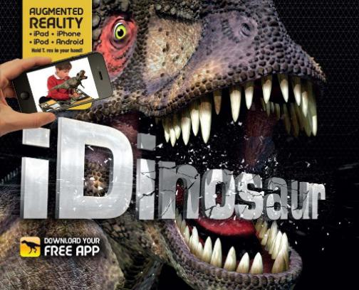

Fig.16 I Dinosaur[31]

**3. AR 理科教学/AR Science teaching**

有大量学者把AR 运用在理科教学中，以此增强学习者对现实情境的视觉感知能力[19]。克拉瓦拉等人[20]演示过一个天文学教学的例子，在AR 环境中老师和学生可通过旋转虚拟地球探究太阳和地球、白天和黑夜的关系。蔡苏等人[21]将AR 和Kinect 体感设备相结合能使磁场可视化。学生在学习有关磁场的知识时，通过手势能与设备进行实时交互，从而了解磁场的分布和变化。维也纳理工大学研究人员就曾做过专门的力学教学展示[22]，通过AR 物理引擎模拟力学领域的物理实验，分析物体质量、受力、运动路径等参数。但利用该系统教学需要配置较昂贵的头盔、立体眼镜等设备。磁场可视化：使用AR+Kinect体感设备将不可见的磁场可视化出来，并可通过自然交互探究在不同条件下磁场的相互作用，如图，磁铁随着两只手的移动而移动，磁感线也同时不断的发生变化。

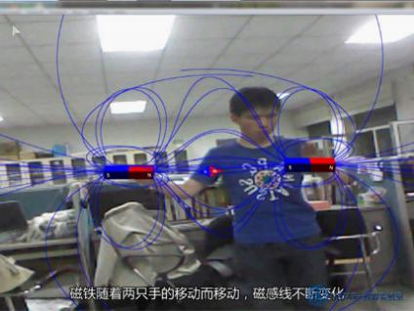

Fig.17 物理磁场可视化

北京师范大学蔡苏团队研发的基于AR 的凸透镜成像实验通过实证探索了AR 技术对八年级学生物理学习效果以及深层次认知方面的影响[23]。基于AR 的凸透镜成像教具通过使用三个不同的标记卡片来模拟蜡烛、凸透镜和荧光屏。当摄像机捕获到标记卡片时， 凸透镜的3D 模型与用于标记焦距和两倍焦距数据的平行数轴等参数都将显示在屏幕上。将蜡烛标记卡片和屏幕标记卡片分别放置于凸透镜标记卡片的两边，屏幕将基于蜡烛和凸透镜之间的距离自动呈现相关的图像，如果调节蜡烛和凸透镜之间的距离，屏幕上的图像将根据凸透镜成像规则实时变化。假设物距为u，像1u 1 + = v 1f 距为v，焦距为f。根据凸透镜成像的公式， 当u<f 时，成虚像；当u=f 时，光屏不呈现像；当u>f 时， 光屏会呈现实像。实验结果表明AR 对成绩较落后的学生具有更大的影响。

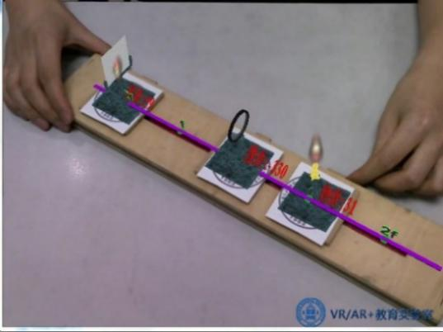 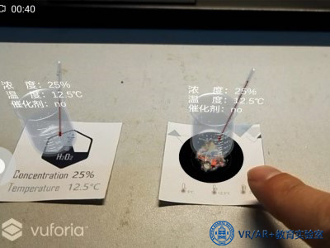

Fig.18 模拟凸透镜成像和化学双氧水

结合PC或平板教学，使用AR技术并通过自然交互方式控制温度、浓度以及催化剂等条件，探究其如何影响化学反应

研究表明AR 工具可以较好地帮助学生记忆原子的结构。在传统课堂上，仅通过老师的简单指导，学生对于知识的理解程度和记忆持久性较低。但基于AR 的软件教学可调动学生积极性，促使其注意力更加集中。在直观地看到仿真模型并与其交互后，学生对所学知识的印象也更加深刻。AR 工具能提高学生在实验探究中的操作能力。相比于键盘、鼠标与计算机的操作， 直接通过AR技术提高活动参与感的这种方式对程序性知识的识记效果更好。同时，学生也对这个工具提出了一些建议，例如他们希望物质的模拟现象能更加逼真，另外还可以加入一些卡通或者动画元素使软件变得更有趣。

**4. AR 语言教学/AR language teaching**

使用平板电脑或手机扫描卡片识别单词，然后浮现对应的图片或三维模型，并发出读音，能很好地帮助儿童进行词汇的拼写和发音学习。研究表明，这种学习将触觉、听觉和视觉结合在一起，较传统教学方式更容易激发孩子的热情，对非英语母语学习者的单词学习效果显著。使用手机扫描单词，呈现匹配的图片和发音也符合儿童的认知规则，但是手机可能会分散儿童的注意力。这种类型的教学可能更适合一对一的情况。

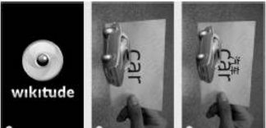

Fig.19 快乐学英语界面

巧克公司开发的VRCLASS巧克互动自2014年开始着手研发虚拟现实沉浸式学习系统，用户可以置身于各种场景切身感受到未来学习方式的魅力，并与远程教师互动交流；教师可以充分发挥虚拟空间的无限可能，轻松实现传统课堂无法实现的教学方式。一节课50分钟，前30分钟进行传统教学，老师会带着学生认识拼写单词，比如长颈鹿、老虎、狮子等，最后20分钟才会让学生使用VR头显进入虚拟世界互动，这样可以达到巩固学习的效果。 而家长也普遍认为这种教学很有效，如图Fig.20。

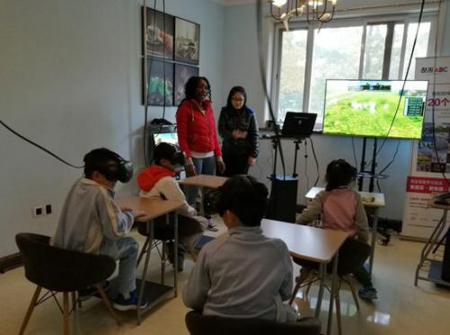 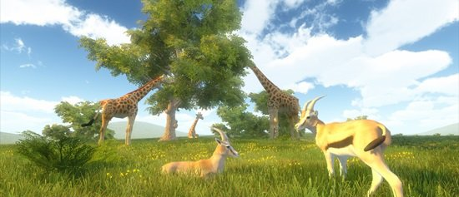

Fig.20 酷趣ABC沉浸式少儿英语学习[29]

**5. 基于地理位置的AR 学习/ AR learning based on geographical location**

使用过程中用户可以根据摄像头中捕获到的真实场景去寻找校园相关建筑物，如图11 所示。在到达目标建筑物后， 摄像头通过捕获图像自动识别出该建筑物信息，并作为学习内容呈现给用户。绝大多数被试者都提到使用手机可以随时随地获取信息，而且定位技术与增强现实技术的结合使得搜索过程和呈现方式变得更加自然，不仅省去了手动输入的过程，而且所见即所得；绝大多数被试者都提到目前使用纸质地图时的资源浪费问题，并认为该软件是替代纸质媒介的比较好的手段之一；绝大多数被试者都提到使用手机摄像头与真实物理环境进行交互的方式非常新颖有趣，之前并没有接触过，信息的快速即时呈现的特点也让校园文化随手可及。使用者对软件也提出了很多建设性意见，有些意见限于目前硬件技术能力还不能解决，比如校园无线网的网速慢速导致加载信息过慢，手机GPS 定位所需时间过长且有时定位不准确等。

**6. 其他的应用/Other educational applications**

ChinAR: Facilitating Chinese Guqin Learning through Interactive Projected Augmentation,Yingxue Zhang, Siqi Liu, Lu Tao, Chun Yu, Yuanchun Shi, Ying-Qing Xu, CCHI2015. 该应用降低了古琴学习的门槛，有利于将这个中国最古老的乐器发扬光大。古琴虽好，但是我在和学校里教古琴的同学交流得知，绝大多数人在学习古琴一个月之后便选择了放弃。和其他乐器不同，古琴拥有自己的一套音乐体系，入门需要学习和适应很多新的概念和方法，在这点上，入门门槛就高于其他乐器。 这篇论文，通过增强学习技术，给予初学者很多的“提示”，极大降低了入门学习门槛， 结合了中外相关的音乐理论，设计了一整套的交互方法。

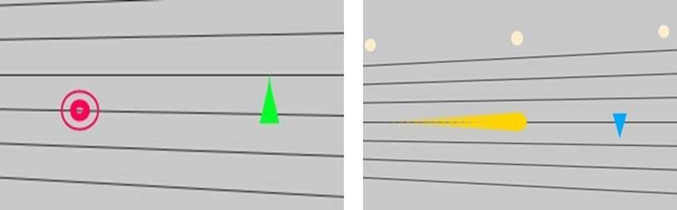

Fig.21 古琴应用

2.3 Interaction Design

2.3.1 The develop of Human-centered Interaction Design

人机交互是指人与计算机的信息交换，包括计算机通过输出或显示设备给人提供信息，以及人通过输入设备向计算机输入有关信息。人机交互的目的就是讨论如何使设计的计算机能够帮助人们更加安全可靠，更加有效率地完成所要完成的任务。主要经历了三个阶段。

1， language User Interface语言形式的用户界面

低效性。人机交互开始于世界上第一台计算机ENIAC的出现，操作系统是以下命令的方式来完成是，当时带给人们更多的是对计算机的神秘感，语言上的障碍给人很强的专业感。需要熟练的掌握一门计算机语言，否则交互过程效率低下。

2， Image User Interface图像形式的用户界面

操作性强，图像形式的用户界面是当前用户界面的主流，以美国微软作为代表，它从根本上改变了以前要记大量的语言形式的情形。当前的图形用户界面都有一个的共同特征就是通过窗口来传达和显示信息，另外都是用键盘和鼠标来操作，由于图像形式用户界面在人机交互的过程中很大程度上依赖视觉上的识别以及用手动来控制，因此这种界面的操作性强。

3， Multimedia User Interface多媒体形式的用户界面

多媒体技术是在自然化交互设计技术出现之前的一种过渡技术。在多媒体用户界面出现之前，用户界面设计已经完成了从语言到图形的转变。但随着多媒体技术的发展，动画、音频、[视频](http://video.dylw.net/)等媒体被引入到这种技术中来，特别是音频媒体的引入，从很大程度上丰富了计算机传达信息的表现形式，为人们更好的控制和传达信息创造了很好的条件，极大的提高了人机交互的效率。在人机交互中多媒体用户界面的优势主是它能提高人对信息的识别及其选择，同时还有对信息的控制能力，另外计算机在信息传达方面的表现形式与人识别的交互程度也会有很大的提高。

随着计算机技术，信息技术，网络技术的进一步发展，新的交互技术与用户界面形式会不断出现，如语音识别，，手套等传感器，手势识别，手柄操作，眼球跟踪，等等。如何交互，或许比技术问题更难以解决, 在当下 AR 底层技术刚刚发展起来还不成熟的时候，交互 和产品的设计都依赖于了解 AR 技术背后的原理。

2.3.2 Interaction Design for VR and AR

2014年以来，Oculus、Gear VR、HTC Vive 等虚拟现实娱乐设备的问世使得 VR 技术开始服务于普通消费者，从而引爆了世界级的 VR 产业革命。人们进入新的人机交互时代：计算机通过视觉、听觉、触觉等感知模拟技术为使用者构造一个可以直接使用感官交互的如同真实的立体世界，使用者不再是孤立的个体，而是成为虚拟环境的一部分，人与机器之间建立起自然的联系。这种自然交互属性使得基于屏幕的二维设计法则失灵，设计师必须寻求合理的交互设计方法来消除人与计算机虚拟环境之间的隔阂，营造更自然的 VR 体验。[10]。

VR的交互方式多种多样，但是就目前的交互来说，既不是眼球追踪为主，也不是手势追踪为主。而是以手柄的形式，触觉反馈作为交互的主要方式。虚拟现实的交互分为 输入部分，输出部分和虚拟环境信息，虚拟现实系统通过输入部分来接受来自用户的信息，用户的基本信号包括用户的头和手的位置以及方向，常见的输入设备有数据手套，空间求，三维浮动鼠标，生物传感器，头部跟踪器和语音输入设备等。目前，VR的交互方式有以下几种：

1，动作捕捉

全身动捕在很多场合并不是必须的，它的另一个问题，在于没有反馈，用户很难感觉到自己的操作是有效的，这也是交互设计的一大痛点。

2，触觉反馈

这里主要是按钮和震动反馈，这就是下面要提到的一大类，虚拟现实手柄。目前三大VR头显厂商Oculus、索尼、HTC Valve都不约而同的采用了虚拟现实手柄作为标准的交互模式：两手分立的、6个自由度空间跟踪的（3个转动自由度3个平移自由度），带按钮和震动反馈的手柄。这样的设备显然是用来进行一些高度特化的游戏类应用的（以及轻度的消费应用），这也可以视作一种商业策略，因为VR头显的早期消费者应该基本是游戏玩家。但是，这样高度特化/简化的交互设备的优势显然是能够非常自如地在诸如游戏等应用中使用，但是它无法适应更加广泛的应用场景。

3，眼球追踪

提起VR领域最重要的技术，眼球追踪技术绝对值得被从业者们密切关注。Oculus创始人帕尔默•拉奇就曾称其为“VR的心脏”，因为它对于人眼位置的检测，能够为当前所处视角提供最佳的3D效果，使VR头显呈现出的图像更自然，延迟更小，这都能大大增加可玩性。同时，由于眼球追踪技术可以获知人眼的真实注视点，从而得到虚拟物体上视点位置的景深。所以，眼球追踪技术被大部分VR从业者认为将成为解决虚拟现实头盔眩晕病问题的一个重要技术突破。但是，尽管众多公司都在研究眼球追踪技术，但仍然没有一家的解决方案令人满意.

4，手势跟踪

使用手势跟踪作为交互可以分为两种方式：第一种是使用光学跟踪，比如Leap Mo[TI](http://bbs.elecfans.com/zhuti_715_1.html)on和NimbleVR这样的深度传感器，第二种是将传感器戴在手上的数据手套。光学跟踪的优势在于使用门槛低，场景灵活，用户不需要在手上穿脱设备，未来在一体化移动VR头显上直接集成光学手部跟踪用作移动场景的交互方式是一件很可行的事情。但是其缺点在于视场受局限，以及我们之前所提到的两个基本问题：需要用户付出脑力和体力才能实现的交互是不会成功的，使用手势跟踪会比较累而且不直观，没有反馈。这需要良好的交互设计才能弥补。

5，数据手套

一般在手套上集成了惯性传感器来跟踪用户的手指乃至整个手臂的运动。它的优势在于没有视场限制，而且完全可以在设备上集成反馈机制（比如震动，按钮和触摸）。它的缺陷在于使用门槛较高：用户需要穿脱设备，而且作为一个外设其使用场景还是受局限：就好比说在很多移动场景中不太可能使用鼠标。不过这些问题都没有技术上的绝对门槛，完全可以想象类似于指环这样的高度集成和简化的数据手套在未来的VR产业中出现，用户可以随身携带随时使用。这两种方式各有优劣，可以想见在未来这两种手势跟踪在很长一段时间会并存，用户在不同的场景（以及不同的偏好）使用不同的跟踪方式。

6，方向追踪

方向追踪除了可以用来瞄点，还可以用来控制用户在VR中的前进方向。不过，如果用方向追踪调整方向的话很可能会有转不过去的情况，因为用户不总是坐在能够360度旋转的转椅上的，可能很多情况下都会空间受限。比如头转了90度接着再转身体，加起来也很难转过180度……所以，这里“空间受限无法转身是一个需求”，于是交互设计师给出了解决方案——按下鼠标右键则可以让方向回到原始的正视方向或者叫做重置当前凝视的方向（就是你最初始时候面向的那个方向），或者可以通过摇杆调整方向，或按下按钮回到初始位置。但问题还是存在的，以用户面朝的方向作为行走方向比起键鼠和gamepad，转向和视觉相匹配极大地增强了沉浸感，但是却有可能玩得很累，削弱了舒适性。

7，语音交互

语音交互在VR中海量的信息淹没了用户，他不会理会视觉中心的指示文字，而是环顾四周不断发现和探索。如果这时给出一些图形上的指示还会干扰到他们在VR中的沉浸式体验，所以最好的方法就是使用语音，和他们正在观察的周遭世界互不干扰。这时如果用户和VR世界进行语音交互，会更加自然，而且它是无处不在无时不有的，用户不需要移动头部和寻找它们，在任何方位任何角落都能和他们交流。

8，传感器

传感器能够帮助人们与多维的VR信息环境进行自然地交互。比如，人们进入虚拟世界不仅仅是想坐在那里，他们也希望能够在虚拟世界中到处走走看看，比如万向跑步机，目前Virtuix，Cyberith和国内的KAT都在研发这种产品。然而体验过的人都反应过，这样的跑步机实际上并不能够提供接近于真实移动的感觉，目前体验并不好。还有的想法是使用脚上的惯性传感器使用原地走代替前进，比如Stompz VR。还比如全身VR套装Teslasuit，戴上这套装备，可以切身感觉到虚拟现实环境的变化，比如可感受到微风的吹佛，甚至是射击游戏中还能感受到中弹的感觉。这些都是由设备上的各种传感器产生的，比如智能感应环、温度传感器、光敏传感器、压力传感器、视觉传感器等，能够通过脉冲电流让皮肤产生相应的感觉，或是把游戏中触觉、嗅觉等各种感知传送到大脑。但是，目前已有的应用传感器的设备体验度都不高，在技术上还需要做出很多突破。

9，虚拟现实主题公园

虚拟现实主题公园The Void就采用了这种途径，它是一个混合现实型的体验，把虚拟世界构建在物理世界之上，让使用者能够感觉到周围的物体并使用真实的道具，比如手提灯、剑、枪等，中国媒体称之为“地表最强娱乐设施”。

可见目前，VR交互的输入方式尚未统一，市面上的各种交互设备仍存在各自的不足虚拟现实的。

2.3.3 User Interface Design for VR and AR

增强现实通过对真实世界动态变化做出及时反馈从而达到增强效果。这与虚拟现实不同。虚拟现实将用户和真实世界隔离开来，向用户展示一个大多由臆造出的元素组成的虚拟环境。然而，虚拟现实和增强现实又都具有实时性，和对用户在环境中的行为和交互动作产生及时反馈。用户界面则是一个连接的窗口。

现在Unity开发环境下，大多采用的还是原始的屏幕交互，分成界面交互和模型交互，模型交互则更多是采用类手势交互，也就是我们现在能运用到的屏幕感知手势然后做出反馈的交互方式。而且Unity所能做到的反馈效果也远达不到设计师想要做的效果，包括模型效果反馈效果和界面反馈效果。讨论将来的虚拟交互方式为时尚早，因为交互方式不仅是随着技术的改良和发展有所变更，还会因为技术发展给人们生活习惯带来的变更而变化。现在人们更习惯的是屏幕上的交互，所以就算有新的技术推动力出现，让人们接受也是个过程。现在AR技术发展到这种地步了，阿里推出的AR红包也好，AR扫“福”也好，都是比较初级层面的AR，他是在慢慢促进人们的感知方式和生活习惯的变化，同时也是看看人们对此的反应和态度，所以大谈未来AR/VR的交互方式只是凭空设想罢了。

扁平化界面设计可以被沿用于 AR/VR 的界面, AR 技术可以将虚拟物体叠加到真实世界，融合并进行互动。不过要以复杂的真实环境作为“背景画布”，GUI 的设计则要重点考虑如何更好地呈现信息，便于浏览与交互。那么 Flat Design 的优势就体现出来了：1,更好地呈现内容和数据，避免过多视觉元素对信息辨识造成干扰; 2,适用于透明化的效果，便于用户观测外部环境。举个 Google tilt brush 的例子。这是软件中提供的 Color picker，跟我们平时在桌面软件中使用的也差不多（扁平式的风格），而不是给你一盒“颜料”慢慢调色。

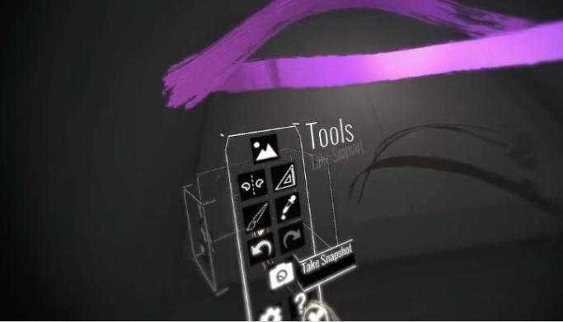

Fig.22 Flat Design User interface in Google tilt brush

2.3 小结/Summary

利用AR和VR进行教育，丰富了教育资源，也改善了教育方式，在一定程度上可以补充了现有传统教育条件的不足。但是每一个应用都要找到合适的结合点，根据试剂的需要，定制设计方案，才能达到最佳的教育效果。

首先，VR + Education，在产品内容方面，硬件配置与学科教育契合度偏低，VR 教育课程的开发缺乏学科教育专家和老师的参与。而相对于使用Oculus、HTC Vive 等纯虚拟现实环境来说，增强现实环境不需要佩戴沉重的头盔，不需要放置捕获用户空间位置的专用定位器和特定的活动范围空间。它仅需要一台电脑配合一个普通摄像头，或者仅需要平板电脑或手机( 本身自带摄像头)，即可做到真实环境和虚拟对象的融合互动。因此，这种对硬件条件要求不高的学习技术更容易在学校落地，并拥有更多的受众用户。更重要的是，增强现实环境将虚拟的学习内容与现实环境进行了有意义的关联。所以，AR 技术作为当前研究热点之一的VR 技术的分支，更能为学生创设出一个科学探究的环境[14]。著名刊物《经济学人》在2017 年初就撰文预测AR 比VR 更有发展前景[15]。

其次，AR +Education还处于呈现简单、交互不成熟的初级阶段，对于AR 实证研究主题的研究设计也依然有很多亟待开发的部分。值得提出的是北京师范大学现代教育研究所团队对于增强现实教育应用中的3D 建模、虚拟行为交互等关键技术难题进行了长期的实证研究，且目前已取得了突破性的成果。

通过其实证研究可以看出，绝大部分学生对于VR/AR 教学工具或环境表现出正面的态度，这也符合努涅斯等人[23]的研究结果。因此，在未来教育中，我们应深掘教育规律， 借助VR/AR 学习环境，构建技术平台支撑下的新型教学模式，探求VR/AR 学习环境如何支持学与教， 以提升学生在课堂教学中的学习效果，通过重塑学习方式回归教育本质，对培育创新型人才和教育提供支持。

# Ⅲ. **A Ludo Game**

# 开发目的

飞行棋是常见的幼儿游戏，对幼儿身心发展具有重要意义，它由棋盘，棋子，骰子三部分组成，飞行棋游戏从设计的角度出发，主要的目的在于以下几个方面：涉及逻辑能力训练，增强注意力与观察力，而是社会性的发展，包括规则意识，竞争与合作意识，对待输赢的关系。三是数学逻辑训练。

# 3.1 Implementation Method相关技术介绍

通过之前的介绍我们了解到AR技术有很多实现方法，其中之一就是三维注册技术，三维注册技术是指获取三维空间中某一物体的精准坐标，然后根据获取的坐标信息将虚拟信息放置在对应的三维场景中去，实现利用虚拟纤细对真实场景的增强，三维注册是增强现实中的一个关键技术，注册的准确性关系到是否能实现对真实场景的有效增强，也是判断增强现实技术是否能广泛应用的最直观的标准，虚拟信息的融合是增强现实系统的最后一个环节，是增强现实的最终结果。目前三维注册可以分为基于标识的注册技术和基于自然特征的注册技术，本文研究的两个AR应用都是基于标识的，而基于自然特征点的注册技术大致可以分为两类：基于硬件的三维注册技术和基于视觉的三维注册技术，基于硬件的三维注册技术需要较高的硬件设施而导致注册代价昂贵，而基于是觉得三维注册技术则话费较少，而且注册精度尚可，比如：

1，通过 识别图 扫描

通过识别图来显示模型的方式，可以通过上传图片到Vuforia 官网数据库中，生成资源包下载并导入到unity中。在AR开发过程中，很多人会觉得将识别图上传到官网数据库然后再从数据库下载这个过程  难免有些繁琐。第二种方式就是在使用时实时创建识别图，也就是自定义目标识别图。打开摄像头开始扫描后，以扫描到的某一固定场景作为识别图，实现这一步骤的方法就是使用摄像头进行拍照，这时就需要一个触发拍照的指令，用一个Button来实现。我们扫描到我们要自定义的识别图时，按下Button，然后识别图创建完成，扫描该识别图，模型出现。另外，自定义识别图是不支持虚拟按键的。由于飞行棋需要标准的棋盘,但是此方法不能保证扫描的棋盘标准化，由于本游戏需要一个大小比例标准的棋盘，因此 本应用采用利用上传到Vuforia数据库然后下载资源包的方式进行自定义图片的识别。

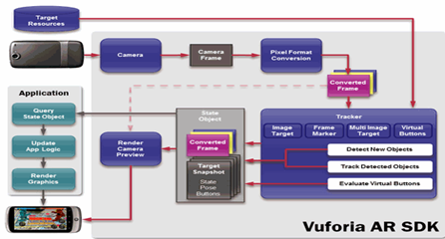

Fig. Data flow diagram of Vuforia SDK [ ]

The data stream of Vuforia SDK is divided into four modules: inputting, database, tracking and matching and render output [32].

2，通过运用AR SDKs识别平面

现在主流的开发工具有Google公司的Project Tango 和2017年12月推出的AR Core ，以及 Apple公司的 AR kit。Tango的硬件要求太高了，与ARCore 单纯通过软件实现AR效果不用，Tango的AR效果主要通过深度摄像头和传感器等特殊硬件实现，正因如此，要运行Tango，收的硬件必须达到一定的技术水平。至今，仅有华硕，联想两家公司退出了足以支持Tango的手机。于是，ARCore应运而生，他不需要专用的硬件，不需要昂贵的手机平台，正好把谷歌从硬件的困境中解救出来，比起Tango那少得可怜的两个型号手机，诞生于安卓这个庞大硬件世界的ARCore可以说根本不愁硬件。目前 Google AR Core 只支持Google Pixel 和 Samsung Galaxy S8 两种型号的设备，谷歌表示，他们正在积极的与三星，华硕，LG，华为等厂商开展合作，预计2018年11月份，将会有超过1亿的用户可以访问ARCore的应用程序。在开发者方面，ARCore支持大部分的开发平台，包括 Unreal, Unity, Vofuria, Java, OpenGL, 甚至Web端。

# 3.2 Game Design

怀念小时候玩过的飞行棋吗?如今我们把它搬到了手机上。基于AR增强现实技术，“AR飞行棋”告别了昔日的凌乱零件，只需一张识别图，拿起手机一扫，便可将虚拟的棋盘融入到现实世界中，让你透过手机体验基于真实世界的虚拟交互。

AR飞行棋的特色：虚实结合的AR技术，让你随处身临其境。下图为飞行棋的棋盘。

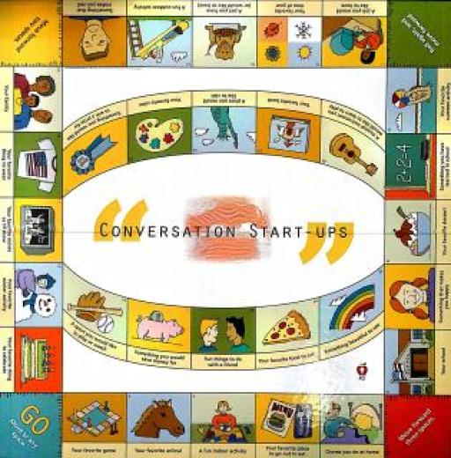

Fig.23 飞行棋棋盘（识别图）

In this project, we made a board game that can allow multiplayers to play in a combination of realistic and virtual space. In this Board Game, there are 3 characters with different colors and several buttons to control the characters.

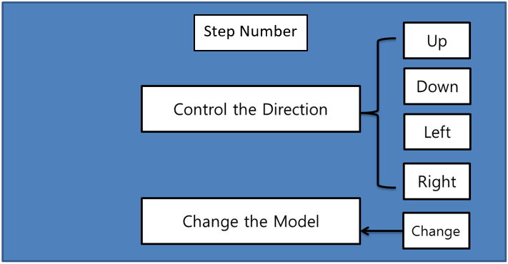

Fig.24 the game Flowchart

A player has played on a specially designed board. The games have been played in most societies and cultures throughout history [4]. Especially the games that are based on strategy placed on a pre-marked surface according to a set of rules [4]. Molla et al. have been studies how to transform actual game into game of Augmented Reality by using a simple webcam [5]. For mobile AR games are several interaction studies like the potential of interaction based on finger movement via camera [6]. The Sphero [7] focuses on both tangible interfaces and physical around players and increases enjoy ability and immersion. Vancouver Maneuver [8] has created a cooperative board game experience by using Augmented Reality for mobile devices. The game provides both digital and analogue board game design like hybrid game design approach.

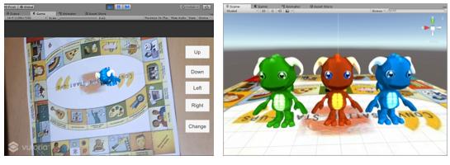

(a) Beginning the game (Game Scene) (b) Game Models

Fig.25 Results of designed Game

# 3.3 Project Implementation

The Experimental environment for this development is Intel(R) Xeon(R)CPU E3-1240 v3 @3.40GHz 3.40GHz, RAM 8GB with window 10 and using software include version 5.5.2f1 personal (64bit) of Unity3D and vuforia unity-6-2-10 unity package for AR. We have implied the game in a mobile device such as an android. Fig. 2 shows the result of designed game.

(Qualcomm)是提供Unity插件开发AR产品的AR公司。利用上传识别图到Qualcomm Vuforia资源库。

1.新建工程并将Vuforia插件导入Unity

2.将图片上传到官网，下载相应的图片数据包，高通(Qualcomm Vuforia)会为识别图评测识别度（星级），在项目中识别图最少要三星。

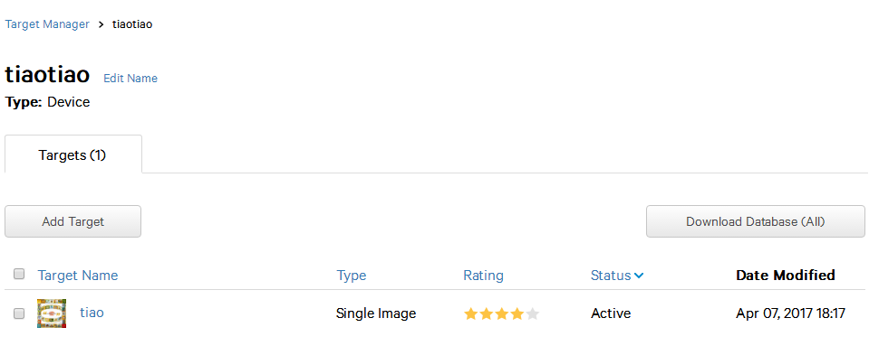

Fig.26

3.将原始场景中的MainCamera删除，并拖入vuforia预制件中的ARCamera，ImageTarget

4.导入三个模型到层级视图Hierachy中

5.在ARCamera下面的VuforiaBehaviour下点击OpenVuforiaConfiguration,输入LicenseKey。

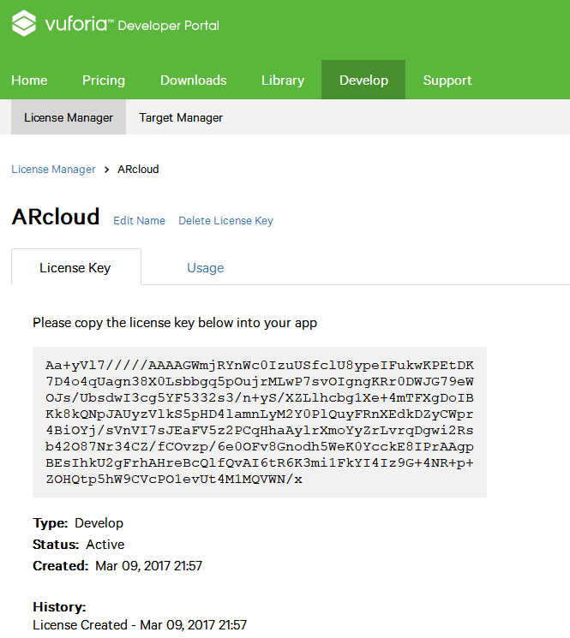 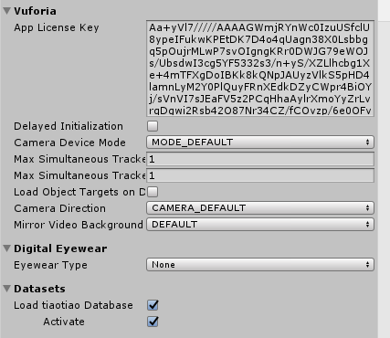

1. (b)

Fig.27 add key

然后将ImageTarget的类型设置为Predefined（如果是用户自定义则为UserDefined）。

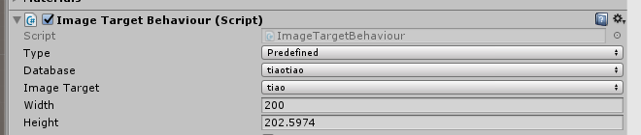

Fig.28 choose the database

6. 写脚本，ImageTarget 上边的AR脚本DefaultTrackableEventHandler.cs中，可以通过状态 + 控制，完成识别后的切换，如果想识别多张图，可以创建多个ImageTarget。

TrackableBehaviour.Status.DETECTED//检测到TrackableBehaviour.Status.EXTENDED_TRACKED//延伸跟踪

TrackableBehaviour.Status.NOT_FOUND//未找到

TrackableBehaviour.Status.TRACKED//跟踪中

还需要有控制角色的脚本名字叫做Move.cs,挂到player下，然后将三个模型预制体拖到脚本变量上。

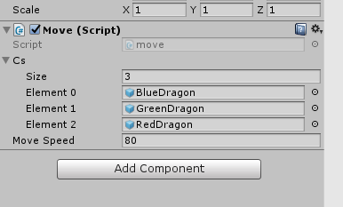

Fig.29

for (int i = 0; i < 3; i++)

{

Cs[i].SetActive(false);

}

modelId_ = ran.Next(0, 3);

C_now = Cs[modelId_];

C_now.SetActive(true);

C_now.transform.parent = this.transform;

设置UI

本游戏UI部分有按钮和现实 本游戏画面共有5个按钮用来调整方向，和一个文本显示框用来显示步数。

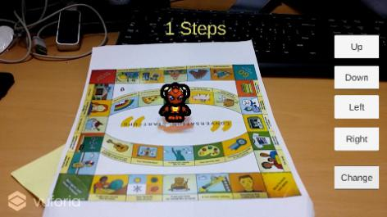 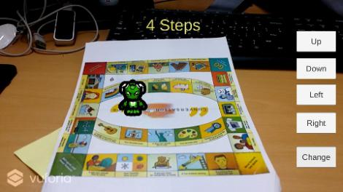 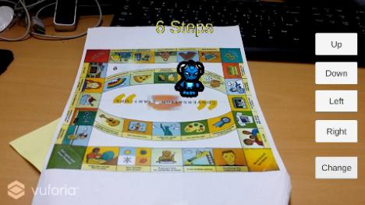

Fig.30 游戏运行画面

3.4 Conclusion

AR技术在2018年，从苹果的ARKit和谷歌Android的ARCore发布，数以百万计的智能手机用户仅仅进行一下软件的更新，就能实现手机性能的增强。于是AR应用程序，通过手机镜头，就可以让虚拟物体通过在现实世界的叠加显示出来。Snapchat和Facebook强化了它们的应用程序的摄像头功能，以增强现实世界中的事物。2018年，市场中肯定会有一大批AR应用崛起，并被广大普通用户所接受。在今年的CES上，AR技术展示出了全息显示器以大大小小的方式进入人们日常生活中的潜力。

 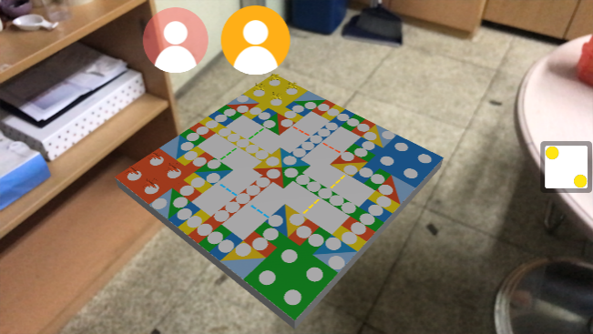

（a） (b)

Fig.31 利用AR kit开发

本应用计划运用AR 开发工具AR Core，实现随时随地，扫描见棋 的方式可以摆脱对识别图片的依赖，用户真正实现利用手机随时随地的AR飞行棋体验。

# **Ⅳ**. **VR Art Exhibition**

开发目的

虚拟艺术品展示应用可以让用户足不出户便可以和真实的体验类似的随时赏析艺术作品，打破了时间和空间上的限制。

4.1 Implementation Method

Virtual Reality (VR) is widely used in various fields, and it is expanding game movie towards health care, business software, education and web service. Especially various researches are being conducted in the field of exhibition, and methods for implementing Attachable-removable HMD (Head Mounted Display) VR contents using a smart phone are being presented. The VR technology in the field of exhibition solves both the time, space constraints and the unilateral information transfer to the exhibitions displayed in the offline exhibition. The advantage has that this can overcome the quantity, time and the geographical constraints that should be met by direct visits. This paper presents a method to overcome the limitation of time, space, unidirectional information in offline exhibition, and also presents a new method that utilize multimedia visual design works as VR contents.

在Mobile +VR 的设备中，Samsung Gear VR 的确封闭性要好很多，但是你必须拥有Galaxy S6, Galaxy S6 edge, Galaxy Note4，Galaxy Note5，Galaxy S6 edge+等更高新的手机型号中的一款才行，而Google Cardboard作为VR入门级体验算是不错的选择，主要是成本比较低，大部分人都购买的起。而且安卓和苹果大部分手机都可以使用，在Google Cardboard的介绍页，有这样一句话“Experience virtual reality in a simple, fun, and affordable way”总结起来Google Cardboard比起其他手机VR产品具有如下优势：1，价格便宜，2，携带方便，3，同时支持所有屏幕大小适当的安卓和IOS手机。因此本游戏选择Google Cardboard作为游戏设备。

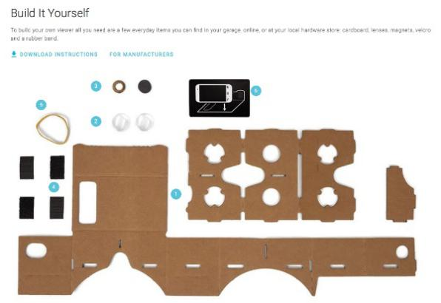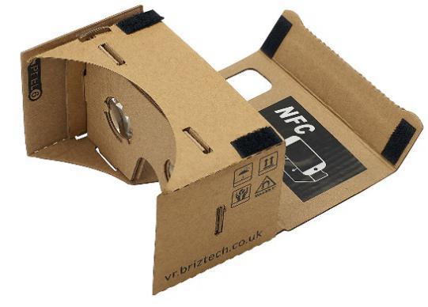

Fig.32 根据指南用户可以亲自动手做 Cardboard

4.2 Game Design

本应用是使用Google Cardboard 的一款多媒体视觉设计的移动手机VR应用，用户佩戴后可以以第一视角体验虚拟艺术展览，由于Google Cardboard 和移动手机支持的交互方式比较简单，我们这里采用了用视线控制的方式进行移动。应用启动后，用户视线跟随角色向用户实现方向自行移动，当进入画作或者障碍物前面一定距离范围内时停止，用户可观赏画作，当视线变化时，继续移动。

**Composition of contents /虚拟现实多媒体视觉设计内容构成**

和现实中的展示馆不同，观赏虚拟现实视觉内容最重要的是保证观赏的图片变型最小化，以及保证观众的主观能动性，以提高沉浸感，为了灵活运用虚拟现实展示技术从美学的角度分析视觉内容，以此为基础装扮展示环境也很重要。基本的线下展示会中展示的画作数字化处理后得到 本应用中共有7个设置作品电子版，如图。

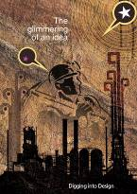 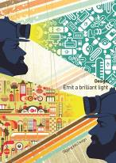 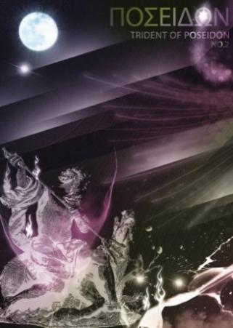

Fig.32 Work of Arts

**Immersion for VR exhibition/虚拟现实展示环境的沉浸感构成**

基本的HMD装置都具有基本的体验性和沉浸感，但是在[33]中 关于阻碍沉浸感的因素做了如下定义：屏幕影响大小越小立体感越小，移动不能够很好的反应出来，图片的分辨率越低沉浸感越降低，从体验感上来说HMD也是妨碍沉浸感的因素之一，用户自由运动的结果和现实有出入的问题，于是为了提高沉浸感提出了下表中所列的解决方法：

表1： 虚拟现实展示的体验感和沉浸感影响因素

|  |  |
| --- | --- |
| 区分 | 体验感因素和沉浸感因素 |
| 显示器性能 | 明暗比，颜色再现率，色温，灰度 |
| 图片分辨率 | 将实体漫画和数码化后的形象的差异。 |
| 图片大小 | 使用了HMD系统 图片大小的差异。 |
| 展示作品布置 | 3维虚拟现实环境组成时，以照明为背景的“影子”等效果 |

**Interaction Design and Operating Mode/交互设计操作方式**

在用户交互方面，为了使用Google Cardboard作为工具观看多媒体展品，交互方式尤其重要，特别是想要和现实的展览接近的话交互方式必须遵循尽可能自然的交互方式，通过对Google Cardboard的硬件条件分析，采用了利用用户视线方向的方式进行交互，在第一视角下，虚拟世界中的用户自动朝视线防线前进，当进入障碍物附近的一定范围内时，停止，此时用户可以驻足观看画作或者通过改变视线方向来转换移动方向，

4.2 Project Implementation

本应用使用Unity 3D 5.1作为开发工具，Unity从5.1开始内置了支持虚拟现实的功能，下载CardboardSdkForUnity . packadge后导入到Unity工程，在游戏场景层级面板中， 用Cardboard Main Prefab代替标准相机，在project setting中勾选Virtual Reality Supported选项，游戏可以切换到VR模式预览。

下边是用户移动和判断障碍物部分的主要的代码：

float walk_speed = 2;

void Update() {

Ray ray= new Ray(); // Create ray

RaycastHit hit; // Collision

if(Raycast) //Collision check

{ Transform.translate(forward, walk_speed); // forwarding

float distance = vector3(position.hit, position); // calculate distance

if(distance < 3) { // check distance to wall walk_speed = 0;}

else { walk_speed =1;

}

}

}

本应用的开发环境是 Windows 10 64bit,Unity3D 5.1 ,开发语言是C#，所用硬件设备包括Google Cardboard 和三星S4智能手机,下图为程序运行画面,在虚拟环境下对各种各样的视觉设计内容观赏效果和体验感和现实世界中展示馆里相比也不逊色。

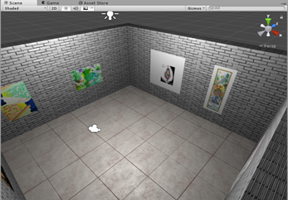 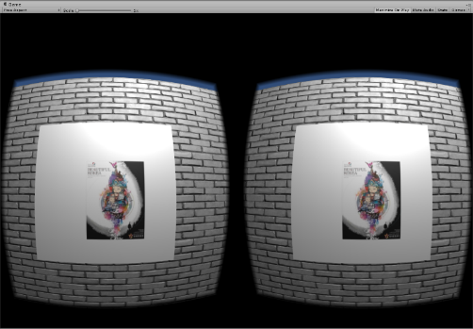

（a） (b)

Fig.33 游戏运行画面

4.2 Conclusion

现在，智能手机已经普及并变成我们的日常生活必需品，通过智能手机可以很便捷的使用各种应用，利用Google Cardboard又让用户的获得了更好的体验，对于热衷于艺术品鉴赏的人来说，可以随时随地的参观艺术展，本研究对这一趋势，分析了影响用户体验感和沉浸感的因素，并根据现有条件提出了提高用户体验感和沉浸感的方法。

# **Ⅴ**. **A 3D Coloring Game**

开发目的

通过开发这款AR教育游戏，通过移动终端简单便携的扫描即可将平面化的物体“跃然纸上”，多种互动形式激发了学习者的兴趣，使其在与立体化“伙伴”交流互动中学习知识，认识世界。突破纸质书的局限性，促进知识的获取和吸收，提高教学互动效果，与寓教于乐的理念相契合，提高学生的动手能力，认物识字和辨识颜色的能力。以后通过进一步完善，随着智慧型课堂和数字化学习的推进，增强现实电子书作为新兴学习媒体将会对课堂环境，教学模式乃至教育领域带来颠覆性影响。

5.1 Implementation Method

目前，增强现实技术已在军事、医学、商业、教育、航海训练等领域开始了尝试性应用并取得了一定成效。教育与 AR 技术的结合为学习者创设空间立体材料的同时推动了技术与教学的深度融合，使其无论作为教学内容还是作为教学工具都能促进知识的吸收内化，带来教育领域的创新发展[5] 。目前，AR 技术在教育领域中的应用主要体现在以下几个方面: 基于 AR 的课堂教学; 基于 AR 的技能培训; 基于 AR 的移动学习.

AR技术是将虚拟的形象和现实结合起来，互动应该是AR的主要侧重点，但实际上由于智能眼镜没有正式的上市，AR技术仍然停留在移动设备的屏幕上，这样造成了很多AR技术很多是作为一种噱头，以接受式视觉体验为主，涂色类AR产品是当前AR市场上少数的成功的产品，其有以下特点：娱乐互动性高；可独立应用也可作为系统的的一部分，相对传统游戏投入较少；不同领域之间需要协作，贴图UV匹配计算要求较高。市场上的一些涂色类AR应用，colAR Mix主要特点是 模型和动画更复杂，交互性也比较多，AR TuTuLe。涂色类AR 的两种表现方式：1，实时渲染模型贴图内容；2， 只指定一次模型贴图不实时渲染内容。

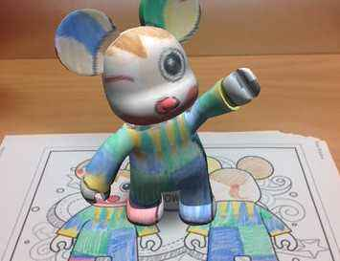 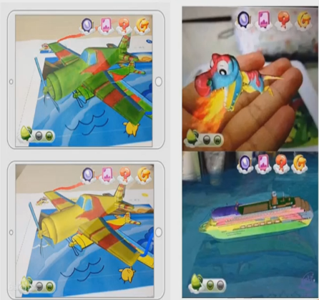

1. (b)

Fig.34 AR 涂色类应用ColAR Mix(a); AR TuTuLe(b)

5.2 Game Design

本文中根据AR 涂色类应用开发的知识和方法，开发出了一款适合幼儿的趣味卡通人物涂色换装应用，这款应用可以在移动端设备上运行，操作简便，移动性强，只需几张纸片或者卡片就可以随时随地的体验。这款应用的设计动机是 通过涂色和拼贴，可以帮助幼儿识别颜色和表达自己想要的搭配。幼儿还可以从各个角度立体的观察自己的设计和搭配。

本游戏有两部分组成 分别是AR 和 AR+ 如Fig. 35所示。

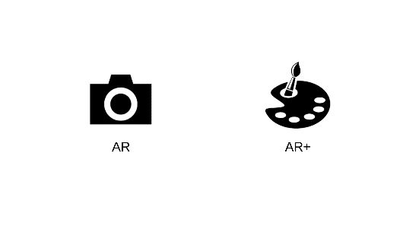

Fig.35 Start Scene

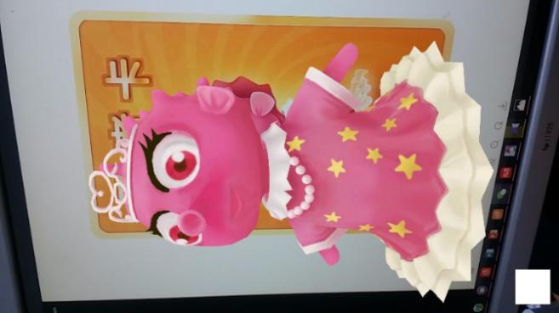 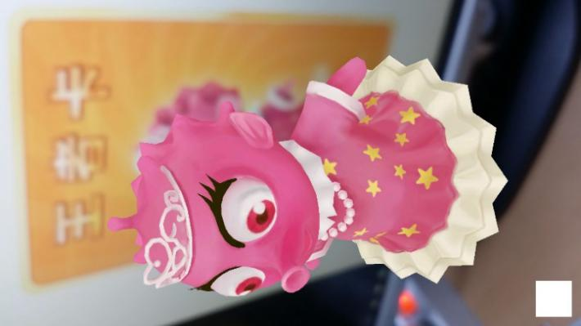 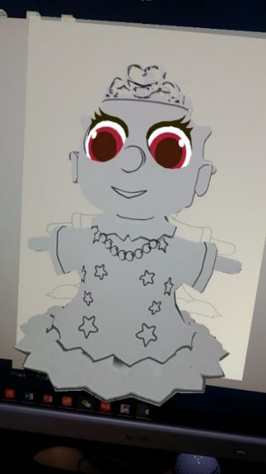

1. (b) (c)

Fig.36 The AR Scene(a)and (b); the AR+ Scene (c)

三个角色，对应三张识别图，并且，每个角色的模型不是静态的，当立体呈现时有简单的动态效果，当用户把涂有其他颜色的衣服纸片覆盖原有图片的时候，角色也会立体的改变自身衣服颜色。下图是其中一个角色运行时的画面场景，(a)幼儿对比配图进行涂色；(b)用移动设备运行游戏，对准图片，在图片的上方显示3d动态模型；(c)幼儿用其他的颜色来替换识别图的相应部分；(d)运行显示出来的模型是换过颜色之后的模型。

5.2 Project Implementation(Programing)

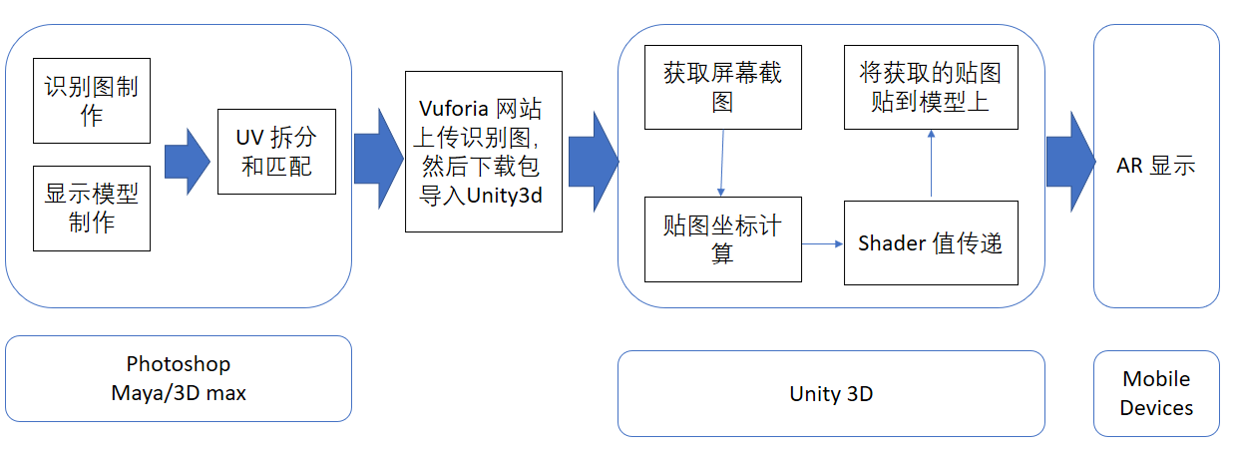

Fig.37 应用开发步骤

获取屏幕上四个点的世界坐标，并且分别存到四个变量中。

halfSize = new Vector2(gameObject.GetComponent<MeshFilter>().mesh.bounds.size.x,

gameObject.GetComponent<MeshFilter>().mesh.bounds.size.z) * 50.0f*0.5f;

targetAnglePoint1 = transform.parent.position + new Vector3(-halfSize.x, 0, halfSize.y);

targetAnglePoint2 = transform.parent.position + new Vector3(-halfSize.x, 0, -halfSize.y);

targetAnglePoint3 = transform.parent.position + new Vector3(halfSize.x, 0, halfSize.y);

targetAnglePoint4 = transform.parent.position + new Vector3(halfSize.x, 0, -halfSize.y);

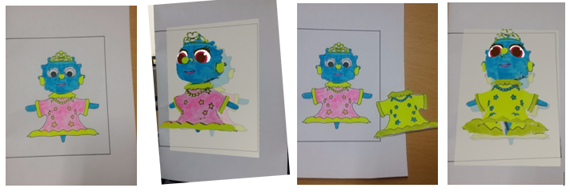

Fig.38 游戏运行画面

5.4 Conclusion

增强现实技术在教育领域的应用为教与学提供了新思路，作为其代表性产品， AR 3D电子书突破了纸质书籍的局限，为学习者提供模拟真实的直观学习材料，促进了知识的获取与吸收。“Color the Earth AR”通过移动终端简单便捷的扫描即可将平面化物体“跃然纸上”，互动形式激发了学习者的学习兴趣，使其在与立体化概念交流中学习知识、认识世界。当然， AR 3D电子书处于发展阶段，不论是 3D 模型的逼真度还是互动效果都存在不足，需要在后期的研究及制作中进一步完善。随着智慧课堂和数字化学习的推进，AR 3D电子书作为新兴学习媒体将会对课堂环境、教学模式乃至教育领域带来颠覆性影响。

# **Ⅵ**. **MR Chemistry Lab**

开发目的

通过虚拟的化学实验装备，学生既可以在没有很大违和感的环境下进行模拟实验，熟悉实验流程，观察和记录实验现象，节约试剂，减少危险，达到随时学习的目的。

The conventional education system modes are primarily passive or receptive learning style, many teachers think that students learned the experimental principle and method is important and enough, so they no need to do many experiments, according to our research, present teaching methods have limits shows as below: First: Lack of motivation and of activity, students are shown the experiments results instead of probing the results. Second: Temporal and spatial constraints; students cannot do the experiments anytime and anywhere for the limits of objective conditions and cannot repeat the experiment steps. Third: Wasted reagents and danger, some of the reagents are dangerous, therefore many practices are requisite before using the real ones. In this way can save the reagents and lessen the danger. To break the limits as we build up this application, use this can let the users practice the experiments wherever and whenever they need in a more active and probing learning way, and can also can save the reagents and lessen the danger probability. Meanwhile compare to the general 2D chemistry applications it guarantees the immersion almost alike the real world, in addition we also design a feature that users can see the microcosmic things like molecular structure using mark AR. All the solutions are confirmed Improved learning efficiency.

虚拟现实技术在VR教学的基本思路是力求人在解决问题的过程中使其有身临其境的感觉，在VR教学中，可以彻底打破时间、空间的限制，利用虚拟现实技术，把枯燥的数据变为鲜活的虚拟现实的图形图像，使职业教育进入交互式参与的新时代。VR教学在实验教育和实训教育中的应用是教育技术发展的趋势，需要投入的成本也不是很高，其优势主要体现在以下几点：

1、减少经费投入

大大减少教育经费的投入，缓解教育单位资金不足的困难，减少资源的浪费，节约了各种实验原材料。

2、实验可以反复进行，从而提高技能水平

利用虚拟现实技术，可以做各种各样的技能训练，而且可以反复进行。例如外科手术技能、教学技能、体育技能、汽车驾驶技能、果树栽培技能、电器维修技能等各种技能的训练。学生可以不厌其烦地反复练习，直至掌握操作技能为止。例如，在虚拟的飞机驾驶训练系统中，学生可以反复操作控制设备，学习在各种天气情况下驾驶飞机起飞、降落，通过反复训练，达到熟练掌握驾驶技术的目的。

3、避免真实实验或操作所带来的各种危险。

以往对于危险的或对人体健康有危害的实验，一般采用电视录象的方式来取代实验，学生则无法直接参与实验，获得感性认识。利用VR虚拟现实进行虚拟实验，则可以免除这种顾虑。学生在虚拟的实验环境中，可以放心的去做各种实验，不会出现以外。例如，虚拟的化学实验，可以避免化学反应所产生的燃烧、爆炸等危险。虚拟的外科手术实验，可避免由于学生操作失误。虚拟的汽车驾驶教学系统，可免除学生操作失误而产生的意外事故。虚拟的飞机驾驶系统，不会造成飞机坠毁事故。

6.1 Implementation Method

本游戏里采取两种实现方式：Mobile + Leap Motion 和 PC + Oculus HMD。在安卓手机上运行时，需要通过Leapmotion的手势识别进行交互，实现实验过程。然而，由于leapmotion还不支持直接在手机上运行，我们采用Unity + Remote 的方式，即通过Unity Remote功能，在电脑上Unity中运行，在手机屏幕上显示。从而达到虚拟现实效果和leapmotion的结合。在PC和Oculus的条件下，通过Ouculs手柄进行实验操作，通过HMD进行虚拟现实画面显示。在功能上分为 AR 部分和VR部分，VR部分即虚拟化学实验，设计有三个实验，由于模型一些实验效果的原因，我们只测试第一个实验，也就是“镁条的燃烧”实验。在AR部分，通过扫描原子卡片，显示原子内部的模型图。

6.2 Game Design

Leap Motion +Mobile Phone

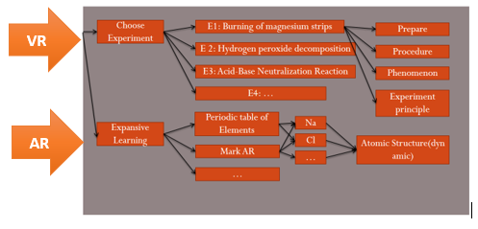

Fig. 39 The Design Flow

Oculus HMD +PC

本应用为一个化学虚拟实验室，主要构成有一个试验台，酒精灯，烧杯，实验须知卡片，镁条组成。如图Fig 40所示.

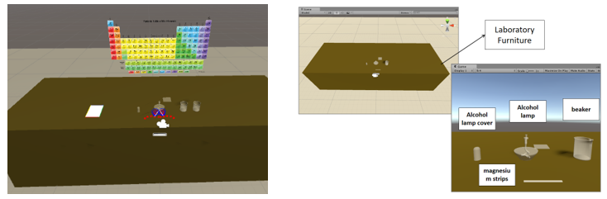

Fig. 40 game组成

**Interaction**

LeapMotion目前虽然没有支持直接链接PC 的方式，实现LeapMotion和PC链接的方式有通过无线网络协议链接PC端作为服务器端，手机端作为客户端，同时在PC上和手机上运行程序，手势识别信息通过网络协议传到PC端进行处理，这种方式虽然实现了无线连接，手机具有了一定的移动性，但是还是无法摆脱PC端，因此本应用采取直接在Unity运行，通过Remote链接手机屏幕实现以虚拟现实模式显示游戏运行画面和leapmotion的操作。

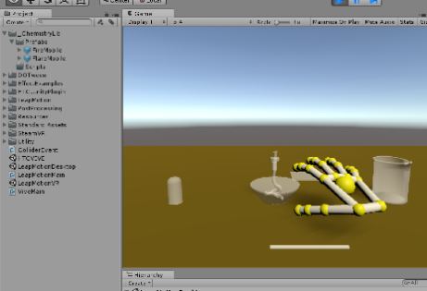

Fig.41 hand control

通过Oulus Controller…实现交互。。。

**Experiment procedure**

1, Burning of magnesium strips procedure镁条的燃烧实验步骤：

* Read the guidelines or videos on the desk (mark AR)
* Grab the match on the desk and Lighting alcohol lamp
* Put on the goggles
* Use a pair of tweezers to clip one of the two magnesium strips on the table and burn one on the alcohol lamp
* See and record the phenomenon
* Put the burned magnesium strips in a beaker containing vinegar, Put the other(unburned) magnesium strips in a beaker containing vinegar
* See and record the phenomenon
* Extinguishing alcohol lamp

6.3 Project Implementation

**1, Connect** **LeapMotion**

下载并安装Leapmotion。当前我使用的Leap Motion Unity包 LeapMotion _CoreAssets _4.1.6.unitypackage，unity版本5.6.1f1，使用最新的Unity开发包需要5.5以上的Unity，否则会报错首先引用leap命名空间，其中controller作为主接口，用以取得leap的跟踪数据，调用frame（）方法可实时获取最新帧。Frame表示每一帧中探测到的一系列手以及手指的数据，包含了Hands，Fingers，Pointables以及Tools等属性。而本文中使用的Hand，表示探测到用户的手及其各种信息，包括手掌方向向量Direction，手掌法向量PalmNormal，手掌距离leap motion远点的距离PalmPosition，手掌移动的速率PalmVelocity...等等。

在我们的工程中，导入LeapMotionSDK。在场景中创建一个Cube物体。接下来我们就可以去创建我们的手了，找到LeapMotion—Prefabs—LeapHandController把它拖到场景中去（这是手的控制器），接下来我们去创建手，找到LeapMotion—Prefabs—HandModelsNoHuman把CapsuleHand_L和CapsuleHand_R都拖到场景中，（这是不带物理属性的），接下来我们也要把带物理属性的手放到场景中去，在HandModelsNoHuman文件下边有一个HandModelsPhysical文件夹把里面的RigidRoundHand_L 和RigidRoundHand_R都拖到场景中，这样手就创建完成了，为了方便管理我们在场景中创建一个物体来管理者刚刚我们创建的4个手，在场景中创建一个名为HandModels的空物体，把刚刚我们拖到场景中的手都做为它的子物体即可。如图。还需要设置下LeapHandController，在场景中找到它，然后在Inspector面板，找到HandPool组件，把HandModels赋给ModelsParent，找到ModelPool—size改为2。在Element0中把没有物理属性的手赋给对应的变量，在Element1中把带有物理属性的手赋给对应的变量。这样我们就把手给配置好了，运行里的程序，里就可以测试你的手了。

[Define some gesture](javascript:;)s that can interact with the object more accurate, such as lighting the alcohol lamp by pointing (with one index finger) the top of the alcohol lamp.

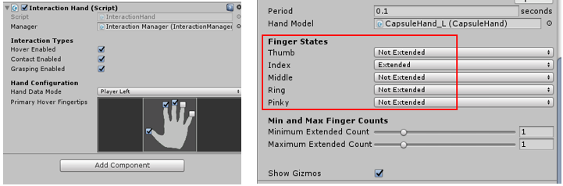

Fig. [Definition of hand gesture](javascript:;)s: Lighting the alcohol lamp by pointing with the index finger

脚本LeapMotionMain.cs中，通过SpawnManesiumRod（）方法生成镁条。

private void SpawnManesiumRod()

{

if (magnesiumPrefab != null)

{

GameObject ma = Instantiate(magnesiumPrefab) as GameObject;

MagnesiumRod = ma;

MagnesiumRod.name = "MagnesiumRod";

MagnesiumRod.transform.localScale = Vector3.one;

MagnesiumRod.transform.localPosition = new Vector3(0.094f, 0.7f, 0.33f);

MagnesiumRod.transform.localRotation = Quaternion.Euler(Vector3.zero);

MagnesiumFire = MagnesiumRod.transform.Find("FlareMobile").gameObject;

InteractionManager.instance.RegisterInteractionBehaviour(MagnesiumRod.GetComponent<InteractionBehaviour>());

}

}

通过TriggertEnter（）检测镁条和酒精灯之间的接触，从而燃烧。

private void TriggertEnter(GameObject arg1, Collider arg2)

{

if (arg2.transform.parent.tag == "GameObject")

{

//if (arg2.transform.parent.gameObject == LampShade)

//{

// lampshadeState = true;

//}

if (arg2.transform.parent.gameObject == MagnesiumRod)

{

if (MagnesiumState == false && MagnesiumIsFire == false && alcoholLampIsFire)

{

MagnesiumState = true;

this.ExecuteLater(() =>

{

if (MagnesiumIsFire == false && MagnesiumState == true)

{

MagnesiumFire.SetActive(true);

MagnesiumIsFire = true;

DOTween.To((float scaleX) =>

{

Debug.Log(scaleX);

//MagnesiumRod.transform.localScale = new Vector3(scaleX, MagnesiumRod.transform.localScale.y, MagnesiumRod.transform.localScale.z);

MagnesiumRod.transform.GetChild(0).GetComponent<MeshRenderer>().material.mainTextureOffset = new Vector2(1-scaleX / 2, 0.0f);//SetTextureOffset("_MainTex",new Vector2(scaleX/2, 0.0f));

}, MagnesiumRod.transform.localScale.x, 0, 10).OnComplete(() =>

{

MagnesiumIsFire = false;

InteractionManager.instance.UnregisterInteractionBehaviour(MagnesiumRod.GetComponent<InteractionBehaviour>());

//Destroy(MagnesiumRod);

//SpawnManesiumRod();

MagnesiumFire.SetActive(false);

});

}

MagnesiumState = false;

}, 1.0f);

}

}

}

}

实验运行过程画面：

游戏运行画面 图

Fig.

6.4 Conclusion

通过对化学实验的虚拟化，实现了降低化学实验的危险性；节约了化学试剂；打破了学生做实验时时间和空间的限制。

# **Ⅶ Evaluation**

教育游戏是一种具有游戏特性和教育功用的电子游戏，其从本质上讲是由游戏设计和制作人员创作，承载着具体教育和娱乐目的的计算机软件，教育游戏评价是其设计和开发过程中的重要环节，具有一定的导向作用，及时有效地对教育游戏进行评价是发展教育游戏的有力保障，对开发者而言，有一个标准可以参照，不仅可以针对性的开发教育游戏吗而且能够节约时间和成本，对教师和学生而言，可以较快的找到一款辅助教学，调动学生学习兴趣的游戏。对家长与学校而言，可以有效消除对游戏的传统偏见，树立科学的教育态度。美国儿童与技术专家Warren Buckleitner认为，游戏化学习软件是三维的，除了评估数量（任务的数量）和质量（故事，动画）评价人员还要对儿童在使用软件的过程中的控制杆，菜单设计的清晰度等作出判断，评价软件体验感就如同评价师生互动一样。Warren Buckleitner的观点其实与建构主义学习理论不谋而合，建构主义突出意义建构和社会文化互动在学习中的作用，强调学习，只是和智慧的情境性，情境通过活动来合成只是，所以，学习应该在与现实情景相类似的情境中发生。虚拟现实和增强现实教育游戏能够为学习者提供一个真实，开放的情境，是学生可以主动地进行探究，解决各种问题。

教育游戏评价的目标是判断其作为学习工具对学习的促进作用，即充分挖掘教育游戏的教育价值，美国非盈利教育研究与发展机构首席研究院Alvaro和儿童与家属中心研究员Babette梳理游戏化学习环境评价的文献，得出评价数码游戏化学习环境的渐进程序，包括以下五个步骤：

表2：数码游戏化学习环境评价五个步骤【33】

|  |  |
| --- | --- |
| 步骤 | 具体描述 |
| 第一步 | 获得软件，可能需要购买，或者拿到demo和账号，得到评价允许 |
| 第二步 | 满足软件的运行硬件条件，明确教育目的，目标用户及有助于达到学习目标的完成的非游戏化学习环境 |
| 第三步 | 分析其他组织对软件的评价是怎么做的，可作为参考 |
| 第四步 | 目标用户试用软件，体验结束后对他们进行问卷调查和访谈 |
| 第五步 | 用评价量规做进一步深入分析 |

可以看出评价主要用到了比较法，问卷调查法，访谈调查法，以及量规测量。

80days数字教育游戏项目组对教育游戏的评价没有局限在已经开发完成并投入使用的游戏上，他们对教育游戏从设计开发到应用的每个阶段进行跟踪评价形成性评价与总结性评价结合使用。首先针对游戏设计概念原型展开问卷调查获取儿童关于本游戏设计的接受度；接着在游戏开发成功并可运行时开展关于游戏可用性与可玩性的专家审查，排除游戏设计开发中的各类问题；然后选取英国和澳大利亚的一所学校作为用户组进行测试，内容包括可用性、用户体验及教学效果；最后从结论中得出疑问又进行焦点小组访谈法。[34]评价过程中用到了问卷调查法、专家审查法、实验法（用户进行学习内容的前测和后测）和访谈调查法，将量化评价方法与质性评价方法相结合。

教育游戏评价量规

评价量规是一个真实性评价工具，由一系列指标构成，他是对教育游戏的特征属性进行评价或者登记评定的一套标准，同时也是连接教育游戏的开发，应用与评价之间的一个重要桥梁。运用量规评价教育游戏其实属于指标量化评价方法，下表中整理了一些与教育游戏关联度比较高的供教师家长或者游戏开发设计人员等使用的评价量规。

使用评价量规评价教育游戏简单易行，它改变了一些教育游戏评价方法中评价内容笼统，模糊的现象，将评价内容分解为各个具体的项目，可操作性强，持续时间短。

表4： 教育游戏评价量规研究

|  |  |  |  |  |  |
| --- | --- | --- | --- | --- | --- |
| 作者 | 名称 | 量规维度 | | 使用人群 | 量规特点 |
| Alvaro&Babette [36] | Rubric for Assessing or Designing Digital Playful Learning Spaces(2001) | 7个维度 | 奇幻空间 | 决策制定者：父母，教师，企业，教育家，开发人员 | 重在关注用户的学习需求，对游戏性和娱乐性的关注偏少。以问题的形式，属于定性评价 |
| 反馈 |
| 控制感 |
| 游戏化学习曲线 |
| 特殊需求适应性 |
| 学习机会 |
| 各种教育机会 |
| TEEM Teacher Evalution Framework英国教师评价教育媒体组织[37 ] | TEEM Teacher Evalution Framework(2002) | 6个维度 | 使用概况 | 教师 | 共设有37个问题，每个问题必须用完整的句子做大，这样的评价比较严谨细致。主要关注教师的教学应用，属于定性评价 |
| 课程相关度 |
| 设计与导航 |
| 易用性 |
| 娱教性 |
| 安装 |
| RICAR_DO JAVIER RADEMA CHER MENA | E/E Grid (EDU Grid &ENT Grid)(2010) | 2个维度 | 教育性（以加德纳多元智能和2001安德森教育目标分类中的“”“知识”维度作为具体指标） | 游戏设计者，教师，教育学家 | 充分考虑了教育性和游戏性的平衡，采用Caillois的游戏类型分类不是非常适用于现代教育游戏中的游戏类型，属于定性评价 |
| 游戏性（以Battle虚拟世界玩家类型和Caillois的游戏类型作为具体指标） |
| LEONAR D A. ANNET_TA, RICHAR DLAMB &MAR_CUS STONE[] | Serious Educational Game Rubric [SEGR] (2011) |  | 序言 | 教师，游戏开发人员等 | 教育性和游戏性的融合，利用Kappa系数对评价量表的各个因素进行了检验，提高了信度与效度。真正把教育游戏与课堂教学，学生的心里特征结合起来制定评价指标，较为全面的考虑到了教师的教学需求。每个指标（0分，1分，2分…）属于定量评价 |
| 教程 |
| 互动 |
| 反馈 |
| 身份认同 |
| 沉浸感 |
| 愉快/沮丧 |
| 控制感 |
| 难易度 |
| 规则 |
| 学习内容 |
| 学习目标 |
| 教学效果 |
| 传播通道 |
| 王蔚[37] | 基于多元智能的电子游戏教育综合评价指标体系（2009） | 3个维度 | 任务 | 教师，用户，教育游戏开发企业 | 任务指标11箱，场景指标27项，交互指标25项，指标划分非常细微且有权重说明，有助于评价结果的精确性，属于定量评价 |
| 场景 |
| 交互 |

7.1 Evaluation system

AR技术能够将虚拟信息叠加到现实世界中的特性，可以使教学中原本枯燥的知识变成一个个生动的形象，可以提高学生的兴趣，并能让学生更好的学习。像特殊地理地貌、历史人物事件、不容易接触到的事物等都可以通过AR技术展现在学生面前。从前段时间火爆全球的AR游戏Pokemon Go可以看出，AR比VR更容易商业化，根据AR在教育领域的应用特点：即 探究式教育理念, 从表现形式上吸引小朋友参与到教学中，提升对事物的兴趣，从而以互动的方式探查、研究更深层次的内容。多种媒体方式表现力更强, 融入增强现实技术后，以图片、视频、动画等多种方式表现教学内容，更真观 更易懂。全新互动体验, 增强现实特有的互动体验，让小朋友用眼看、用耳听、动手做、用脑想，真正实现多元化教育。

根据评价分别从设备的性价比，便携性，以及用户的体验感，教育效果，等方面进行。其中性价比和便携性是设备本身固有的属性特点，用户的体验和教育的效果则需要通过测试来验证，体验感和教育效果通过口头问题采访。结合上一节总结的各个评价体系的特点，以及虚拟现实教育游戏的特点，下表为本评价系统：

表5 本应用中各个游戏的教育目的和目标对象

|  |  |  |
| --- | --- | --- |
| 游戏 | 目标对象 | 教育目标（效果） |
| Ludo Game | 6 year;  Pre-school | 培养学生可以发散思维和解决问题的能力 |
| AR 3D Coloring Game | 6 year;  Pre-school | 培养孩子 颜色识别，和动手能力。 |
| VR Art Exhibition | 20 year; college | 对艺术作品的观赏 |
| MR Chemistry Lab | 20 year; college | 摆脱做化学实验的时间上和空间上的限制 |

创新程度较高的王蔚（2010）研究得出的基于多元智能的电子游戏评价量规，以电子游戏对青少年多元智能的影响为基准，将电子游戏先分成语言型，音乐型等八个类型，再给每个类型制定一个评价量规，并标有权重。目前，存在多种类型的教育游戏，他们有各自鲜明的特征，用同一个量规很难对准这些特征进行正确的评价，相同类型的游戏才有可比性。本研究中的四款都属于虚拟现实，增强现实类教育游戏，虚拟现实的一大特点就是沉浸感，因为必须体验沉浸感和控制感的量规，另外直接影响到体验的控制感的交互方式也是决定性因素之一。

表6: 本应用中评价斯通的量规维度设计

|  |  |  |
| --- | --- | --- |
| 量规维度 | 评价方式 | |
| 第一类 | 第二类 |
| 硬件设备 | 记录 | 记录 |
| 沉浸感 | 采访 | 采访 |
| 教育效果 | 采访 | 问卷调查 |
| 交互 | 采访 | 采访 |
| 控制感 | 采访 | 采访 |
| 难易度 | 采访 | 问卷调查 |

但是，仅仅使用评价量规来判断教育游戏的应用价值显得不够全面，评价者还需要考察学习者使用教育游戏后的学习行为，学习结果等的变化，以便做出深入全面合理的评价。

7.2 Evaluations for the 4 cases

上一节我们介绍到我们把四个游戏分为两类来进行评价，四个应用程序分别针对不同年龄的对象进行测试，Board Game 和 AR 3D coloring game 针对的对象是 学龄前儿童，男女不限，平均年龄为6岁10名,其中实验组5和对比组各5名，所选的实验对象熟悉手机的最基本操作，而 VR art Show 和 VR Chemistry Lab 针对的是学科扩展教育,实验对象选择艺术专业大学生和理科专业 大学生 各10名，男女不限。测试任务分为四个组进行, 其中每个游戏都有一个实验组和一个对比组，实验组的对象实施本论文开发的项目，对比组的对象体验和实验组功能一致的传统类游戏。如下表所示。

表7 实验对象人数和分组

|  |  |  |  |  |  |  |  |  |  |  |  |  |
| --- | --- | --- | --- | --- | --- | --- | --- | --- | --- | --- | --- | --- |
| Game | Ludo Game | | | AR 3D coloring game | | | VR art exhibition | | | MR Chemistry Lab | | |
| AR | 非 AR | Normal | AR | 非 AR | Normal | VR | 非 VR | Normal | MR | 非 MR | Normal |
| Number | 5 | 5 | 5 | 5 | 5 | 5 | 5 | 5 | 5 | 5 | 5 | 5 |
| Total | 15 | | | | | | 15 | | | 15 | | |

主要是理论阐述定性分析为主，证实研究定量分析缺少，本论文根据上述介绍以及虚拟现实，增强现实程序的特点和两类目标人群，设计了选取了以下评价量规：

第一类

本次评价包括 Ludo game 和3D coloring game, 这是两款针对学龄前儿童开发的益智虚拟现实，增强现实的游戏，本类游戏的参评人员包括 游戏开发者（游戏开发从业者）和游戏目标人群（学龄前儿童）结果如下表：

表8 ：第一类游戏评价结果

|  |  |  |
| --- | --- | --- |
| 量规维度 | 评价方式 | 评价结果 |
| 硬件设备 | 记录 | … |
| 沉浸感 | 采访 |  |
| 教育效果 | 采访 |  |
| 交互 | 采访 |  |
| 控制感 | 采访 |  |
| 难易度 | 采访 |  |

第二类

本次评价包括 VR Art Exhibition和MR Chemistry Lab, 这是两款针对大学生开发的虚拟现实，增强现实的游戏，本类游戏的参评人员包括 游戏开发者（游戏开发从业者）和游戏目标人群（大学生）结果如下表：

表9 ：第二类游戏评价结果

|  |  |  |
| --- | --- | --- |
| 量规维度 | 评价方式 | 评价结果 |
| 硬件设备 | 记录 | … |
| 沉浸感 | 采访 |  |
| 教育效果 | 问卷调查 |  |
| 交互 | 采访 |  |
| 控制感 | 采访 |  |
| 难易度 | 问卷调查 |  |

7.3 Evaluation Result

对评价结果进行分析，

7.4 Summary

# **Ⅷ Conclusions**

This chapter reviews the achievements of the research objectives. Then, the conclusions and contributions of the research are discussed. Finally, some possibilities of future researches are outlined.

8.1 Review of Objectives

根据研究的实验结果解决之前提出的问题：

8.2 Discussions

8.2.1 Limitations

“我的问题始终是：虚拟现实与教育片到底有什么不同？”教育科技博客作者及撰稿人奥黛丽·沃特斯（Audrey Watters）说道，“我确实担心，人们会越来越多地在模拟或虚拟现实技术的伪装下使用教育片代替学生的外出实地考察以及其他线下的丰富活动。”[2]

8.3 Recommendations for future work

Future directions in Augment and Virtual reality ---expanding applications ---Apply AR/VR mode in Other subjects (Match, physics, art, biology, geography…)

Appendix I: 4 Virtual & Augmented Education Games’ Scenarios

Appendix II: Questionnaire for Subjective Evaluation(Questions)

References

1. AR, http://whatis.techtarget.com/definition/augmented-reality-AR, [Article(CrossRef Link)](http://whatis.techtarget.com/definition/augmented-reality-AR)

——http://www.baike.com/wiki/ugc?hf=youdaocitiao&pf=youdaocitiao

1. <http://vr.99.com/news/07192017/001616650.shtml>
2. 作者：胡痴儿2.0。链接：https://www.zhihu.com/question/36979454/answer/95047656
3. 作者：犬一。链接：https://www.zhihu.com/question/36979454/answer/125991422
4. 作者：世界两侧。链接：<https://www.zhihu.com/question/36979454/answer/90834848>
5. 作者：陈儿.链接：<https://www.zhihu.com/question/36979454/answer/191543111>
6. <https://www.quora.com/What-is-the-difference-between-augmented-reality-and-mediated-reality-1>
7. <http://jp.trane.com/commercial/global/latin-america/es/markets/k-12-education.html>
8. <https://zhuanlan.zhihu.com/p/22135486>
9. The Virtual Lab (Physics & Chemistry) for Malaysia’s Secondary School [accessed Oct 3, 2017].
10. Augmented Reality: What Does It Mean for UX?
11. <http://www.weihk.cn/article/237816>
12. Google Translate review: how well does the new app work?
13. WU H K,LEE S W Y,CHANG H Y,et al.Current Sta-tus,Opportunities and Challenges of Augmented Reality in Education[J].Computers & Education(S0360-1315),2013,62(3)： 41-49.
14. The Economics.The Promise of Augmented Reality[DB/OL]. (2017-02-04)[2017-02-28].http://www.economist.com/news/ science-and-technology/21716013-replacing-real-world-virtual-one-neat-trick-combining-two.
15. NUNEZ M,QUIROS R,NUNEZ I,et al.Collaborative Aug-mented Reality for Inorganic Chemistry Education In 5th WSEAS/IASME International Conference on Engincering Education,Heraklion,Greece,July 22-24,2008.
16. GOLDMAN SACHS.Virtual & Augmented Reality Under-standing the Race for the Next Computing Platform[DB/OL]. (2016-03-09)[2017-02-20].http://www.goldmansachs.com/ our-thinking/pages/virtual-and-augmented-reality-report.html.
17. WATSON J B.Psychology as the Behaviorist Views It[J].Psy-chological Review(S0033-295X),1913,20(2)：158.
18. PIAGET J.The Stages of the Intellectual Development of the Child.Educational Psychology in Context:Readings for Future Teachers [M].1965.
19. JONASSEN D H.Thinking Technology:Toward a Construct-ivist Design Model[J].Educational Technology(S0013-1962), 1994,34(4)：34-37.
20. 蔡苏, 王沛文, 杨阳, 等. 增强现实(AR) 技术的教育应用综述 [J]. 远程教育杂志,2016,(5)：27-40.
21. RYFFEL M,MAGNENAT S.Augmented Creativity: Bridging the Real and Virtual Worlds to Enhance Creative Play[C].Proceedings of the SIGGRAPH Asia 2015 Mobile Graphics and Interactive Applications,Kobe:ACM，2015：1-12.
22. HORNECKER E,DUNSER A.Of Pages and Paddles: Children’s Expectations and Mistaken Interactions with Physical-digital Tools [J].Interacting with Computers (S0953-5438),2009,21(1)：95-107.
23. Virtual &Augmented Reality The Goldman Schs Group,Inc. Jan 13,2016.
24. <https://zhuanlan.zhihu.com/p/32865565>
25. Human interface guidelines <https://developer.apple.com/ios/human-interface-guidelines/technologies/augmented-reality/>
26. Thomas Caudell and David Mizell Augmented reality: An application of heads-up display technology to manual manufacturing processes
27. 王丹，段渭军，李星，SOOLDE在工科院校实验合成中应用初探，现代教育技术Modern Educational Technology， Vol.20, No, 12, 2010
28. <http://www.shafa.com/articles/zIHzY7BRArZmpcYY.html>
29. 萧冰，王茜 . 增强现实技术在儿童科普读物中的应用研究 [J]. 科技与出版，2014，(12)：108-110.
30. https://www.amazon.cn/gp/product/1783120797?psc=1
31. Kim S L, Suk H J, Kang J H, et al. Using Unity 3D to facilitate mobile augmented reality game development[C]// Internet of Things. IEEE,21-26, (2014).
32. Galvis, A. &Moeller, B.Rubric For Assessing Or Designing Playful Learning Spaces[J/OL].[2013-10-23].
33. 庄科君，贺宝勋，混合方法：教育游戏评价研究的理想范式[J].软件导刊，2013.（3）：189-190.